2014年广州公务员考试《行测》真题
第一部分 客观题
一、单选题（本大题共100小题，每题1分，共计100分）
1. (2014广州)近3500年来，我国经历了三个气候温暖湿润时期和三次大规模的变冷时期，每次气候变冷，北方游牧民族政权南部疆域的版图都必须扩大，如果不能扩大，这些游牧民族政权就会灭亡。由此可以得知，( )时期出现了气候变冷的情况。
A. 战国
B. 西汉
C. 隋唐
D. 南宋

2. (2014广州)甲因与乙发生互殴，受伤入院治疗。两周后，甲即将痊愈出院，但在最后一次换药时，因主治医生丙操作医疗器具失误，甲伤口被感染而需继续留院治疗。第二天，医院病房因电线老化短路而引发火灾，甲不幸在火灾中遇难。按照法律，( )应对甲的死亡承担法律责任。
A. 乙
B. 丙
C. 医院
D. 乙、丙和医院共同

3. (2014广州)一篇名人传记里介绍这位名人：“他出生于英国贵族家庭”“他在20世纪20年代到北京大学讲学”“他提倡离婚手续简化”“他以九十八岁高龄离世”………由此可以得知，这位名人是( )。
A. 培根
B. 康德
C. 罗素
D. 杜威

4. (2014广州)佛教有“大乘佛教”和“小乘佛教”的分别。其中，“乘”指的是( )。
A. 车辆
B. 智慧
C. 超度
D. 佛法僧

5. (2014广州)以下诗句诗意连贯且对仗工整的是( )。
A. 绿蚁新醅酒，洗手作羹汤
B. 空山松子落，幽人应未眠
C. 河山北枕秦关险，驿路西连汉畤平
D. 漠漠水田飞白鹭，朝朝马策与刀环

6. (2014广州)在我国古代，二姓结为婚姻，一般要经过六道程序，称为“六礼”，包括“迎亲”“纳吉”“纳采”“问名”“请期”“纳征”。关于六礼，以下说法正确的是( )
A. “问名”在“纳采”之前
B. “迎亲”是指男家迎请女家父母参加婚礼
C. “纳吉”和“纳征”分别指男家向女家提亲及送聘礼
D. “请期”是指男家择定完婚吉日，向女家征求同意

7. (2014广州)当在建筑物内发生火灾时，在逃生过程中，不应该（ ）
A. 一直朝着有亮光的方向逃生
B. 通过天窗爬上屋顶
C. 利用建筑物的落水管等竖直管线下滑至地面
D. 利用阳台、毗邻平台逃生

8. (2014广州)以下民间谚语与所描述的节气的对应关系中，错误的是：
A. 蓄水如屯粮，水足粮满仓——雨水
B. 春雷一响，惊动万物——惊蛰
C. 晚稻就怕霜来早——立秋
D. 春节前后少农活，莫忘鱼塘常巡逻——大寒

9. (2014广州)以下现象，产生的原因与其他选项不一样的是（ ）
A. 同一种花，山上的比山脚下的开得要晚
B. 任何季节，中午时分，只要有太阳照射的地方，影子都指向北
C. 在我国夏季，长春的日照时间比广州要长得多
D. 地球分为五个气候带，分别是热带、南温带、北温带、南寒带、北寒带

10. (2014广州)苏轼在《赤壁赋》中写到：“壬戌之秋，七月既望，苏子与客泛舟游于赤壁之下。”在一阕《水调歌头》的序中说：“丙辰中秋，欢饮达旦，大醉，作此篇，兼怀子由。”文中所述的“夜游赤壁”和“中秋夜饮”（ ）
A. “夜游赤壁”发生在前
B. “中秋夜饮”发生在前
C. 两者同年发生
D. 两者发生时间相隔了四年

11. (2014广州)《来自星星的你》一剧中，都敏俊在地球已经生活了四百多年。在刚刚过去的四百多年里，地球上未曾发生的事件或不能观测到的现象是（ ）
A. 受印第安人启发，西方人发明了治疗疟疾的特效药
B. 哥德巴赫猜想提出，并被德国人证明
C. 日本侵略朝鲜，中国出兵救援
D. 哈雷彗星出现在地球上空

12. (2014广州)以下做法中，所运用的科学原理与其他三项不同的是（ ）
A. 烹饪海鲜时加入柠檬汁以去除腥味
B. 服用小苏打可以治疗某些类型的胃痛
C. 在蜜蜂蛰后的伤口涂抹氨水以减轻疼痛
D. 在被污染的湖泊中培育水藻吸收过量的氮和磷

13. (2014广州)《说文解字》里说：“鼎，三足两耳，和五味之宝器也。”作为中华文化的象征之一，鼎在古代原本是用于（ ）的器具。
A. 祭祀
B. 观赏
C. 行刑
D. 烹饪

14. (2014广州)婴儿的以下行为属于本能的是（ ）
A. 说话
B. 走路
C. 笑
D. 吸奶

15. (2014广州)由于地理位置、宗教信仰、历史文化等方面的差异，世界各地存在截然不同的饮食习惯。下列情况中，符合现实的是（ ）。
A. 在新德里的餐厅里，咖喱牛肉拌饭十分受当地人欢迎
B. 在慕尼黑啤酒节上，当地人一边喝着啤酒一边吃着咸猪手
C. 在梵蒂冈当地家庭的餐桌上，通常会有来自当地港口的海鲜
D. 在北海道的冬天，当地人自古以来都食用胡椒以抵御严寒

16. (2014广州)填入下列横线处的词语，最恰当的是：
科学家必须在______的经验事实中抓住某些可用精密公式来表示的普遍特性，由此探求自然界的普遍原理。
A. 偶发
B. 零散
C. 庞杂
D. 系统

17. (2014广州)填入横线处恰当的一项是：
在物联网、云计算等新技术日趋进步之时，管理软件厂商如何提升自身的市场洞察力和创新能力已经______。
A. 迫不及待
B. 迫不得已
C. 迫在眉睫
D. 时不我待

18. (2014广州)依次填入下列横线处的词语，最恰当的一组是：
成功的流行文化作品具有共性，它们通俗，却并不________，它们浅显，却并不________。
A. 俗套 短浅
B. 庸俗 短浅
C. 俗套 浅薄
D. 庸俗 浅薄

19. (2014广州)依次填入横线处恰当的一项是：
党的十八大以来，高压反贪腐很好地________了腐败官员，在很大程度上________了官场风气，但对权力的监督不能光靠运动，正如王岐山同志所言，治标是在为治本赢得宝贵时间。
A. 震撼 转换
B. 威慑 扭转
C. 震撼 扭转
D. 威慑 转换

20. (2014广州)填入横线处恰当的一项是：
这种困局，不仅________着政府的公信与权威，也________着不菲的社会成本和发展机遇。
A. 消减 消耗
B. 消减 浪费
C. 消损 浪费
D. 消损 消耗

21. (2014广州)依次填入下列横线处的词语，最恰当的一组是：
在危机出现之前，不少美国大银行由于在住房抵押贷款方面提供不实信息，____了投资者，因此投资者提出了上千亿美元的巨额现金赔偿要求，相关的法律诉讼和监管调查给这些经营刚刚有所好转的银行带来了新的_____ 。
A. 误导 压力
B. 诱导 阻力
C. 误导 阻力
D. 诱导 压力

22. (2014广州)依次填入下列横线处的词语，最恰当的一组是：
广州战略性新兴产业的产品有的是按国家标准生产，尚未与国际标准________，与国际同类相关产品技术不________，导致这些产品只能销往国内市场。
A. 对接 兼容
B. 接轨 兼容
C. 接轨 融合
D. 对接 融合

23. (2014广州)依次填入下列横线处的词语，最恰当的一组是：
________《现代世界的诞生》《政治秩序的起源》等书并未冠以“现代化”的字眼，________都是紧紧围绕现代化的某些侧面展开的，________它们也都出于各自的理论视角重点探讨了中国现代化问题。
A. 因为 所以 并且
B. 尽管 但是 而且
C. 既然 并非 虽然
D. 如果 除非 那么

24. (2014广州)依次填入下列横线处的词语，最恰当的一组是：
命与运________如骨肉之不可剥离，然而倘作理性研究，________医学上的生理解剖，________需先就骨论骨，就肉论肉。
A. 必然 如 也
B. 必然 同 则
C. 固然 同 也
D. 固然 如 则

25. (2014广州)践行群众路线、倾听民声，党员干部应该做到：倾听“赞许”，________；倾听“牢骚”，________；倾听“建议”，________。
填入横线处恰当的一项是：
A. 谦虚谨慎 平心静气 去糟取精
B. 平心静气 谦虚谨慎 去糟取精
C. 去糟取精 平心静气 谦虚谨慎
D. 谦虚谨慎 去糟取精 平心静气

26. (2014广州)在社会经济尚不发达时，传统建筑遭受的主要是自然的破坏。而在经济发展的起步阶段，人们急于改变物质生活条件，忽视精神生活的需求，对传统建筑的人为破坏大大超过自然的破坏。待经济发展到一定水平，价值观起了变化，进而追求精神生活的丰富时，传统建筑将重新受到重视。但传统建筑是不可再生的，任凭今后有多么强大的经济实力，对已遭受破坏而不复存在的传统建筑及其历史环境来说，留下的只能是无法挽回的遗憾。以上文字最主要想说明：
A. 传统建筑的保留是一种精神生活的需要
B. 在社会经济发展的过程中，要重视对传统建筑的保护
C. 对于传统建筑来说，人为破坏的程度往往大于自然的破坏
D. 在社会经济发展的过程中，传统建筑的破坏是一个不可避免的过程

27. (2022四川)利用身体的免疫系统来对抗癌症是最有潜力的治疗方法之一。免疫系统是身体内一套由细胞、组织和器官组成的网络，是人的健康保镖，保护人免于疾病的威胁。自然，这套免疫系统也会像雷达一样，时时刻刻监视着是否有癌细胞出现。科学家们很早已经认识到，这套免疫系统在预防癌症方面也起着关键的作用。有丰富的证据可以说明这一点，而且，那些免疫系统受到抑制的病人比别的病人更容易罹患癌症更是让这一点不言自明。关于这段文字，以下理解准确的是( )
A. 人体可以利用自身的免疫系统治愈癌症
B. 免疫系统受到抑制的人很可能罹患癌症
C. 免疫系统一旦发现癌细胞就会向大脑传递信息
D. 未来的抗癌技术可能产生于对免疫系统的研究

28. (2014广州)国际人才竞争远比物质资源争夺更为复杂。目前各国争夺人才的手段日渐多样化，但从根本来说，吸引并留住人才，依靠的不仅仅是薪酬待遇，更重要的是创造适合人才长远发展的基础和环境，以及优化相关基本政策体系。目前，各国都日益重视建立人才使用、评估、成长的开放环境，从过去注重人才使用的短期政策过渡到有利于人才长期发展的制度建设上来。
关于这段文字，以下理解准确的是：
A. 争夺人才已经成为各国政府一项十分重要的工作
B. 提供优厚的薪酬待遇不再是吸引人才的重要手段
C. 吸引和留住人才需要一系列的综合配套措施
D. 人才的长远发展是各国人才政策的终极目标

29. (2014广州)实施大数据战略，对于政府部门来说，不仅意味着要上马多少高新科技项目，也意味着调整自身运作的机制，进行一次政府理念的创新、政府职能的转变、政府流程的再造。要打好这套组合拳，必须经过以下考验：政府所拥有数据是否丰富和开放？政府的管理和运作方式能否适配数据化决策？在区域和国家层面，是否拥有强大的数据分析产业和人才队伍作为支撑？
关于这段文字，以下理解准确的是：
A. 政府要实施大数据战略，并不需要高新科技的支撑，而需调整运作机制
B. 政府的理念、职能和流程中存在太多制约政府运作机制良性发展的因素
C. 管理理念、运作方式适配，产业、人才的支撑是实施大数据的必要条件
D. 高新科技项目是政府实施大数据战略的基础条件

30. (2014广州)公共危机发生之后，网民经常会在网络上发表对事件的看法，同时凭个人经验进行主观判断，甚至会存在一些人借危机事件表达对社会或者政府的不满，使网络舆论呈现复杂化。政府作为危机管理机构，在网络舆论出现不当情况时，应当适当加以引导。这种引导，不是人为控制人们情绪的宣泄和意见的发表，而是让更多的意见参与进来，特别是使一些专业人士参与其中，使整个舆论能相对保持理性。
关于这段文字，以下理解准确的是：
A. 在公共危机发生之后，政府应该容忍舆论中更多不同的意见
B. 处理公共危机时，政府应该引导舆论意见往理性的方向发展，控制情绪的宣泄
C. 公共危机中网络舆论的复杂化，主要是因为人们对社会或者政府的不满
D. 在公共危机发生后，政府应该第一时间发布有关消息，引导舆论方向

31. (2014广州)大城市和小城市，各有各的优势，也各有各的劣势。留在大城市还是到小城镇生活，依然是困扰人们的问题，在发展比较均衡的地区，这只是个体和群体的偏好，在很多发展中国家，则更像是个结构性问题。但无论是在哪里，关键是要给年轻人一个“向上的发展空间”。城市发展的意义，是给所有人更多选择，而不是主导他们的选择。否则，大城市过度扩展和地区发展不均衡，会让整个社会的梦想破碎。
关于这段文字，以下理解准确的是：
A. 在发展比较均衡的地区，在哪里生活不再是困扰人们的问题
B. 所有人有个更多的选择空间，城市的发展才具有真正的意义
C. 年轻人只要有一颗追逐梦想的心，无论在哪里都能收获成功
D. 整个社会的梦想破碎，是因为大城市过度扩张和地区发展不均衡

32. (2014广州)科普创作历来就是一个复杂的系统工程，不仅需要相应的人力物力投入，而且还需要作者巨大的精力和时间投入。要培养青年科普作者，解决人才断层问题，就需要遵循科普创作的特点和规律。比如，进一步明确科普创作的地位，将其放到与科学研究、科技推广等同等的地位予以重视，或者建立科普人才的培养机制等。
关于这段文字，以下理解准确的是：
A. 科普创作需要多方面的巨大投入
B. 科普作者应当遵循科普创作的特点和规律
C. 科学研究、科技推广比科普创作更重要
D. 建立科普人才的培养机制是不可或缺的环节

33. (2018河北)工作或职位的内涵，本来就是一个复杂的组合，每一项工作都有它创意、趣味、多元的一面，更有它辛苦、无聊、重复发生、令人讨厌的一面。许多有才气的人，最后一事无成，不是他才气不足，只是他耐心不够，无法通过无聊、无趣的考验，以至于才气被怨气蒸发了。多少才气纵横但怨气冲天的人，最后成为组织边缘人、成为组织的问题人物，成为领导不得不放弃的马谡。
作者通过这段文字所表达的主要观点是：
A. 人在工作中往往不会一帆风顺
B. 对工作存在怨气是失败的根本
C. 有才华的人不一定能在工作中取得成功
D. 我们应该耐心对待工作中的无聊与无趣

34. (2014广州)人们的负面情绪增多，首先是社会制度、社会生活秩序发生病变的反映。如果社会制度能够让大多数人受益，如果社会弘扬社会公平正义有明显成效，就不可能出现较多公众不信任、不相信政府的情况。所以，一旦有公众表达了不信任、不相信政府的意见，政府就应该看作是一个危险的信号——自己的工作出问题了，就应当立即深刻检讨，查找工作中的问题，承担责任，并努力解决问题。
关于这段文字，以下理解准确的是：
A. 政府的工作出了问题人们就会产生负面情绪
B. 不信任、不相信政府的人主要是利益受损的人
C. 政府查找、解决自己的问题能换取公众的信任
D. 化解人们的负面情绪是政府改进工作的契机

35. (2014广州)城乡价值观念和行为规范的诸多差异，给进城务工的农民带来了极大的文化冲击。他们中有很多人通过社会学习，积极地参与社会生活，掌握城市社会的知识、技能和规范，逐步适应和融入了城市社会。但在这个过程中也有不少人成了“双重边缘人”，他们对家乡农村的依恋在减退，不愿意或无法回归农村社会，但同时又未能真正适应、融入城市。
关于这段文字，以下理解准确的是：
A. 很多农民因对家乡农村和农村不再依恋而进城务工。
B. 融入城市失败导致很多进城务工农民无法回归到农村社会。
C. 进城务工农民可以通过学习等方式克服城乡文化差异带来的冲击。
D. 城乡文化差异是很多进城务工农民无法适应、融入城市的直接原因。

36. (2014广州)人类智力是无法获得完美认知的，一个开放的社会，应该承认人类容易犯错的特征，而封闭社会则会否认这一点。封闭社会也在努力消除或者不想承认不确定性，它会为历史设定一个单线性的目标。与之相比，开放社会承认不确定性，也承认整个社会目的的不确定性。如果我们承认未来是变化或者不确定的，那么对此我们或者接受；或者否定。前者为人们带来批判式思维模式，并且能够带领我们走向开放社会，后者则会导致教条式思维模式以及封闭的社会。
关于这段文字，以下理解准确的是：
A. 如果我们能接受未来是变化的，那么就有可能获得批判性的思维模式。
B. 人们可以通过不断的批判和否定来确定社会的目的。
C. 封闭社会的教条式思想能消弥社会的不确定性，并使人们获得完美的认知。
D. 人类容易犯错的特征使我们不得不接受未来是变化的、不确定的。

37. (2014广州)当前“科学技术是一把双刃剑”成为一种越来越被认可的说法。科学转化为技术，再通过人的运用对自然产生影响，如果运用不当或者超过适用条件，势必会出现负面影响。科学本身哪怕是纯洁的、无辜的，但是在它的基础上延伸出来的技术应用所带来的负面影响是很难避免的。所以，这种说法被着重强调的时候，人们关注的其实是科学的负面作用，它削弱了“科学是正确”的传统形象，从而也影响了科学在大众中的公信力，给科学发展带来了障碍。
关于这段文字，以下理解准确的是：
A. 人们应该关注科学给人类社会带来的负面作用。
B. “科学技术是一把双刃剑”这种说法越来越被认可，这种趋势有碍科学发展。
C. 科学技术应用延伸出来的负面影响反应出科学并不是绝对正确的。
D. 人们总是将自己运用不当或者超过使用条件上的后果归结为科学的错。

38. (2014广州)将下列句子组成一段逻辑连贯、语言流畅的文字，排列顺序最合理的是：
①目前来看，我们的工作已经取得了阶段性成就，老百姓在改革中拓宽了融资渠道，赢得了发展资金，有了更加多样化的选择和发展空间。
②改革成功与否，第一判断标准就是能否让老百姓得到实惠。
③在下一步的改革中，我们将在先行先试的基础上，重点探索农民土地承包经营权股份经营，农民对集体“三资”股份占有、使用、担保、抵押、继承等。
④我们的改革成功迈出了第一步，但还面临着新型农业经营主体培育、特色产业扶持、职业农民培育等诸多问题。
A. ③①②④
B. ②①④③
C. ④②③①
D. ①④③②

39. (2014广州)将下列句子组成一段逻辑严谨、语言流畅的文字，排列顺序最合理的是：
①“快”似乎成了一种躲避不开的生活潮流，“快”也许是每个中国人对自己生活的最真切感受。
②究其原因，与我们快速发展的生活节奏不无关系。
③从容作为一种悠然、宽缓的生活态度，已然成为一种稀缺的东西且离我们的生活渐行渐远。
④中国速度催生了我们生活的快节奏，我们在有意无意间做着压缩时间的工作。
A. ①②④③
B. ①④③②
C. ③②④①
D. ④①②③

40. (2014广州)将下列句子组成一段逻辑连贯、语言流畅的文字，排列顺序最合理的是：
①然而，繁华盛景背后的旧制度却已是风烛残年、百孔千疮
②德国总理默克尔赠给了中国贵宾的一幅古老地图，在无数国人心中激起波澜
③在当时已经踏上现代化之路的欧洲人眼里，君主专制的中华帝国“翻来覆去只是一座雄伟的废墟”
④那幅绘于乾隆年间的中国地图，刻画的是中国封建史上最后一个辉煌的年代
A. ②③①④
B. ①②④③
C. ②④①③
D. ③②④①

41. (2014广州)5，6，8，12，12，20，17，30，( )
A. 19
B. 23
C. 26
D. 30

42. (2014广州)2，-8，24，-48，48，（ ）
A. -96
B. -32
C. 0
D. 64

43. (2014广州)8，32，4，1/8，( )
A. 1/32
B. 1/4
C. 8
D. 32

44. (2014广州)1，3，2，3，4，9，（）
A. 13
B. 18
C. 29
D. 32

45. (2014广州)0，4，18，（ ）
A. 48
B. 46
C. 36
D. 28

46. (2014广州)某海鲜档口出售一批总共150斤的鲜鱼，按原售价每卖出一斤可赚5元。由于较为畅销，在卖出三分之一后，档主将售价上调20%。卖完所有鲜鱼后，档主一共赚了1250元，则原售价是每斤( )元。
A. 20
B. 25
C. 30
D. 35

47. (2014广州)某公交线路从起点到终点共25个站点，每天早上6点分别从起点站和终点站同时发出首班车，晚上10点开出末班车，每班车发车时间间隔10分钟。假设每辆车从一个站点行驶到下一个站点所需时间为5分钟，则该线路至少需要配备( )辆车。
A. 24
B. 13
C. 12
D. 26

48. (2014广州)吴老师到商店买篮球和足球共56个。篮球每个定价90元，足球每个定价80元。由于购买的数量较多，该商店老板就给吴老师八折优惠，结果吴老师付的钱比按定价买少付了960元，那么他买了( )个篮球。
A. 24
B. 26
C. 30
D. 32

49. (2014广州)往一个空的正方体鱼缸里装水，装完第一次水后，水面的高度为5厘米，之后每次的装水量都是上一次的两倍。当装完第四次水后，水面距离鱼缸顶部还有15厘米，则该鱼缸的高度是( )厘米。
A. 50
B. 75
C. 90
D. 105

50. (2014广州)有七位考官对一位应聘者评分，如果去掉一个最高分和一个最低分，则平均分为7分；如果只去掉一个最高分，则平均分为6.75分；如果只去掉一个最低分，则平均分为7.25分。那么，这位应聘者所得的7个分数中，最高分与最低分的差值为( )分。
A. 1.5
B. 2
C. 3
D. 3.5

51. (2014广州)有一项工程，甲公司花6天，乙公司再花9天可以完成；或者甲公司花8天，乙公司再花3天可以完成。如果这项工程由甲公司或乙公司单独完成，则甲公司所需天数比乙公司少( )天。
A. 15
B. 18
C. 24
D. 27

52. (2014广州)某办公室接到15份公文的处理任务，分配给甲、乙、丙三名工作人员处理。假如每名工作人员处理的公文份数不得少于3份，也不得多于10份，则共有( )种分配方式。
A. 15
B. 18
C. 21
D. 28

53. (2014广州)某航空公司所有机票一律七折，在此基础上，教师可以再享受八折优惠，学生可以再享受六折优惠，学生小丁与父亲和当老师的妈妈用2520元购得机票三张一起外出旅游，则小丁一家所购机票原价为每张( )元。
A. 800
B. 1000
C. 1250
D. 1500

54. (2014广州)货车A由甲城开往乙城，货车B由乙城开往甲城，它们同时出发并以各自恒定的速度行驶，在途中第一次相遇时，它们离甲城为35千米。相遇后两车继续以原来的速度行驶至目的地城市后立即折返，途中再一次相遇，这时它们离乙城为25千米。则甲乙两城相距( )千米。
A. 80
B. 85
C. 90
D. 95

55. (2014广州)甲乙两人在玩一个沙盘游戏，比赛的规则是：在一个分为50个单位的区域上，每人轮流去划定这些区域作为自己的领地，每次可以划定1到5个单位，谁作为最后划定区域的人则为胜利者，如果由甲划定，那么甲一开始要划定( )个单位，才能保证自己获胜。
A. 1
B. 2
C. 3
D. 4

56. (2014广州)左手：右手
A. 黑色：白色
B. 幸存者：遇难者
C. 晴天：阴天
D. 老人：孩子

57. (2014广州)振动：频率
A. 价值：价格
B. 时间：金钱
C. 移动：速度
D. 太阳：温度

58. (2014广州)罪犯：监狱
A. 书本：书柜
B. 教师：学校
C. 运动员：体育馆
D. 病人：医院

59. (2014广州)旋律：歌词
A. 形状：色彩
B. 食物：生命
C. 义务：责任
D. 目的：动机

60. (2014广州)喷洒器：农药
A. 电动车：电池
B. 剑鞘：利剑
C. 光盘：资料
D. 书柜：书籍

61. (2014广州)风扇：空调
A. 潜艇：航母
B. 雨衣：雨伞
C. 宣纸：电脑
D. 蜡烛：电灯

62. (2014广州)螺丝：螺母
A. 门板：门框
B. 天台：地板
C. 时针：齿轮
D. 水泥：沙浆

63. (2014广州)冷嘲：热讽
A. 风刀：霜剑
B. 绿肥：红瘦
C. 谈古：论今
D. 寒耕：暑耘

64. (2014广州)开心：笑盈盈
A. 自私：假惺惺
B. 腼腆：羞答答
C. 透明：亮晶晶
D. 虚弱：软绵绵

65. (2014广州)歌剧院：图书馆
A. 控制塔：飞行跑道
B. 衣服：裤子
C. 菜篮子：皮箱子
D. 水杯：水池

66. (2014广州)绝大多数受过教育的父母是负责任的父母，当然，一些未受过良好教育的父母也是负责任的父母，然而，所有负责任的父母都有一个共同特征，那就是他们都善于和孩子沟通。如果上述陈述都是正确的，那么下列陈述中也必然正确的是( )。
A. 所有善于和孩子沟通的父母都是负责任的父母
B. 绝大多数负责任的父母是受过良好教育的父母
C. 一些善于和孩子沟通的父母是未受过良好教育的父母
D. 一些善于和孩子沟通的父母不是负责任的父母

67. (2014广州)某宾馆VIP休息室门外贴着一张醒目的提示语'吸烟者禁止入内”。一天，来了三位客人，他们都是不抽烟的。如果上述提示语得到准确理解和严格执行，那么一下哪一项陈述一定是正确的？
A. 他们一定会被允许进入
B. 他们可能会被允许进入
C. 他们一定不会被允许进入
D. 他们不可能被允许进入

68. (2014广州)近年来，农民的收入水平不断上升，而支出占收入的比重持续上涨，这表示他们挣得越多反而花得越多；相反，今年来城镇居民支出占收入的比重持续下降。所以，我们可以得出“农村居民比城市居民更敢花钱”的结论。以下选项如果为真，能够反驳上述结论的是( )
A. 城市居民的收入远高于农村居民
B. 城市生活成本高，城市居民在消费时会比农村居民更加谨慎
C. 由于家庭人口的差异，农村家庭支出比城市家庭高得多
D. 基本生存成本的上升速度高于农民收入的增长速度

69. (2014广州)某律师事务所共有6名工作人员，这里有三个陈述:
所里有的人会用WIN8操作系统；
所里有的人不会用WIN8操作系统；
主任不会用WIN8操作系统。
已知其中只有一个陈述为真，可以推出该所会用WIN8操作系统的人数为( )
A. 6人
B. 1人
C. 0人
D. 不能确定

70. (2014广州)只有当我能够做出其他选择时，我对我的行为才负有道德责任。因为一个人若无力避免某行为，就不应被认为对该行为负有道德责任。
A. 如果我对我的行为负有道德责任，那么我做出的行为时可以选择的
B. 只要我能够做出其他选择，我就对我的行为负有道德责任
C. 一个人如果能避免某种行为，那么，就应该认为他对该行为负有道德责任
D. 一个人如果能做出行为选择，那么，某种行为就是他能避免的

71. (2014广州)尽管家长、老师都大力宣扬体育运动能有效改善孩子的健康情况，但是他们还是会把运动和学业对立起来，认为孩子应该把更多的时间放在学业上，以提高学习成绩。而有专家表示，运动时间越多的孩子，学习成绩越高，建议家长、老师给孩子更多的时间去运动。以下哪个选项如果为真，则最能削弱专家的推论？( )
A. 体育运动能让孩子在上课精神更集中，从而提高学习成绩
B. 家长、老师倾向于让学习成绩好的孩子有更多自由活动的时间
C. 体育锻炼能促进脑细胞之间建立新的联结，从而提高思维反应速度
D. 身体健康的孩子比不健康的孩子更能获得老师的关心

72. (2014广州)某市市长在媒体发布会上说：近年来，我们提倡在外工作的年轻人回家乡工作，为家乡的发展作贡献。目前，这项工作已经取得实效。现在越来越多的大学毕业生愿意回到家乡工作，而不像以前，他们中的大部分都去了一线城市。以下哪个选项如果为真，则最能削弱该市市长关于'这项工作已经取得实效”的推论？( )
A. 一线城市生活成本越来越高，很多大学毕业生无法留在那里参加工作和生活
B. 同时期，全国各地都在提倡“大学生回乡作贡献”
C. 一线城市是时尚潮流和信息的集中地，大学生毕业后都向往在一线城市生活
D. 与该地区毗邻的另外一个地区没有出现越来越多大学生回家乡工作的情况

73. (2014广州)某公司发出通知，要求下属的连锁便利店增加同类但不同品牌的商品。公司管理层认为，这样做能让任何消费者进来买某类商品时，总能挑到他想买的，从而使公司获得更多的利润。以下哪个选项如果为真，则最能削弱该公司的推论？( )
A. 在增加同类但不同品牌的商品后，其下属的连锁便利店的消费者数量并没有显著增加
B. 消费者在面临更多的同类但不同品牌的商品时，往往不知道如何挑选
C. 自从公司实施了增加同类但不同品牌的商品这一措施后，员工流失率有所提高
D. 增加同类但不同品牌的商品导致管理成本大大增加，从而降低总体利润

74. (2014广州)俄罗斯某研究机构的调查结果显示，在处理乌克兰危机过程中，俄罗斯总统普京的支持率稳步上升，并且在三月中旬克里米亚加入俄罗斯时达到普京执政以来的新高。以下哪一项陈述最准确地解释了上述现象？( )
A. 在国内民众中支持普京以强硬手段解决乌克兰危机的人多于不支持的人
B. 在普京以强硬手段解决乌克兰危机后，先前不支持他的人现在转而支持他
C. 在乌克兰发生危机之前，支持普京的人现在仍然继续支持他
D. 普京以强硬手段解决乌克兰危机是其支持率飙升的唯一原因

75. (2014广州)有小利、小美、小景、小真、小珑五个孩子在一起玩耍，有的孩子额头上沾了泥巴。显然，每个孩子只能看见别人头上有没有泥巴，而看不见自己头上有没有泥巴。头上沾有泥巴的孩子只说假话，只说假话的孩子头上一定沾有泥巴。同样，头上没泥巴的孩子只说真话，只说真话的孩子头上一定没有泥巴。已知：小利说：我看见三个人头上没泥巴，一个人头上有泥巴小美说：我看见四个人头上都有泥巴小景说：我看见四个人头上都没泥巴。小珑说：我看见一个人头上没泥巴，三个人头上有泥巴。由此，以下陈述一定为真的是( )
A. 小景头上没有泥巴
B. 小利和小真头上没有泥巴
C. 小美头上有泥巴
D. 小真和小珑头上有泥巴

76. (2014广州)请选择最适合的一项填入问号处，使之符合之前四个图形的变化规律。（ ）
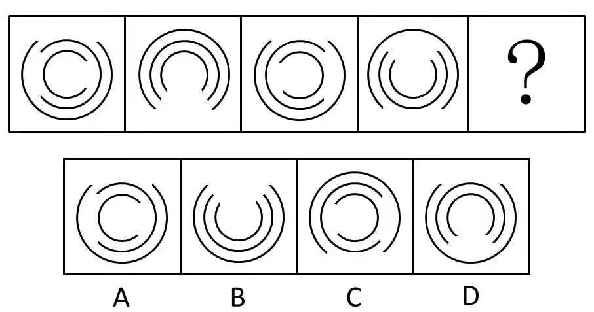

77. (2014广州)请选择最适合的一项填入问号处，使之符合之前四个图形的变化规律：
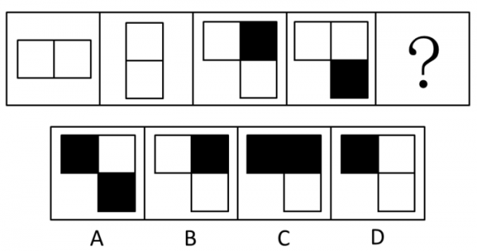

78. (2014广州)请选择最适合的一项填入问号处，使之符合之前四个图形的变化规律。( )
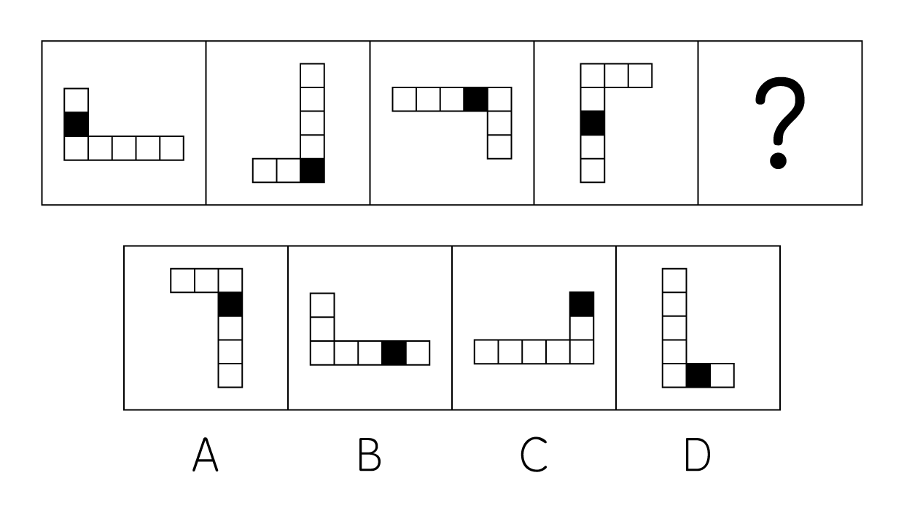

79. (2014广州)请选择最适合的一项填入问号处，使之符合之前四个图形的变化规律：
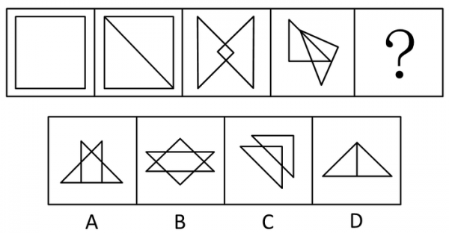

80. (2014广州)请选择最适合的一项填入问号处，使之符合之前四个图形的变化规律：
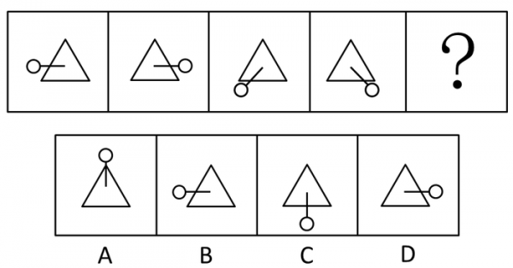

81. (2014广州)请选择最适合的一项填入问号处，使之符合之前四个图形的变化规律：
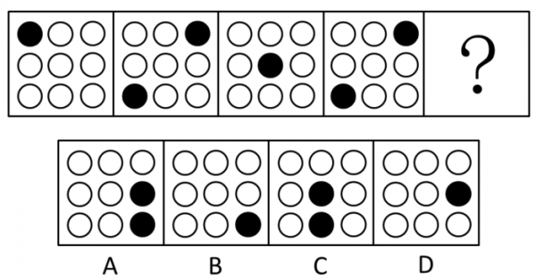

82. (2014广州)请选择最适合的一项填入问号处，使之符合之前四个图形的变化规律：
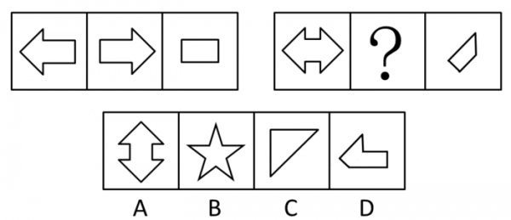

83. (2014广州)请选择最适合的一项填入问号处，使之符合之前四个图形的变化规律：
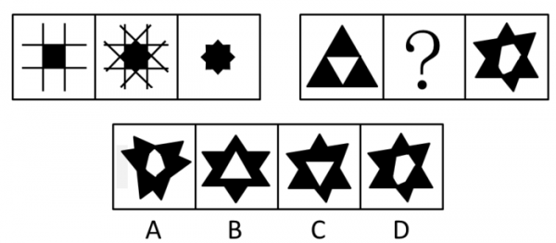

84. (2014广州)请选择最适合的一项填入问号处，使之符合整个图形的变化规律。( )
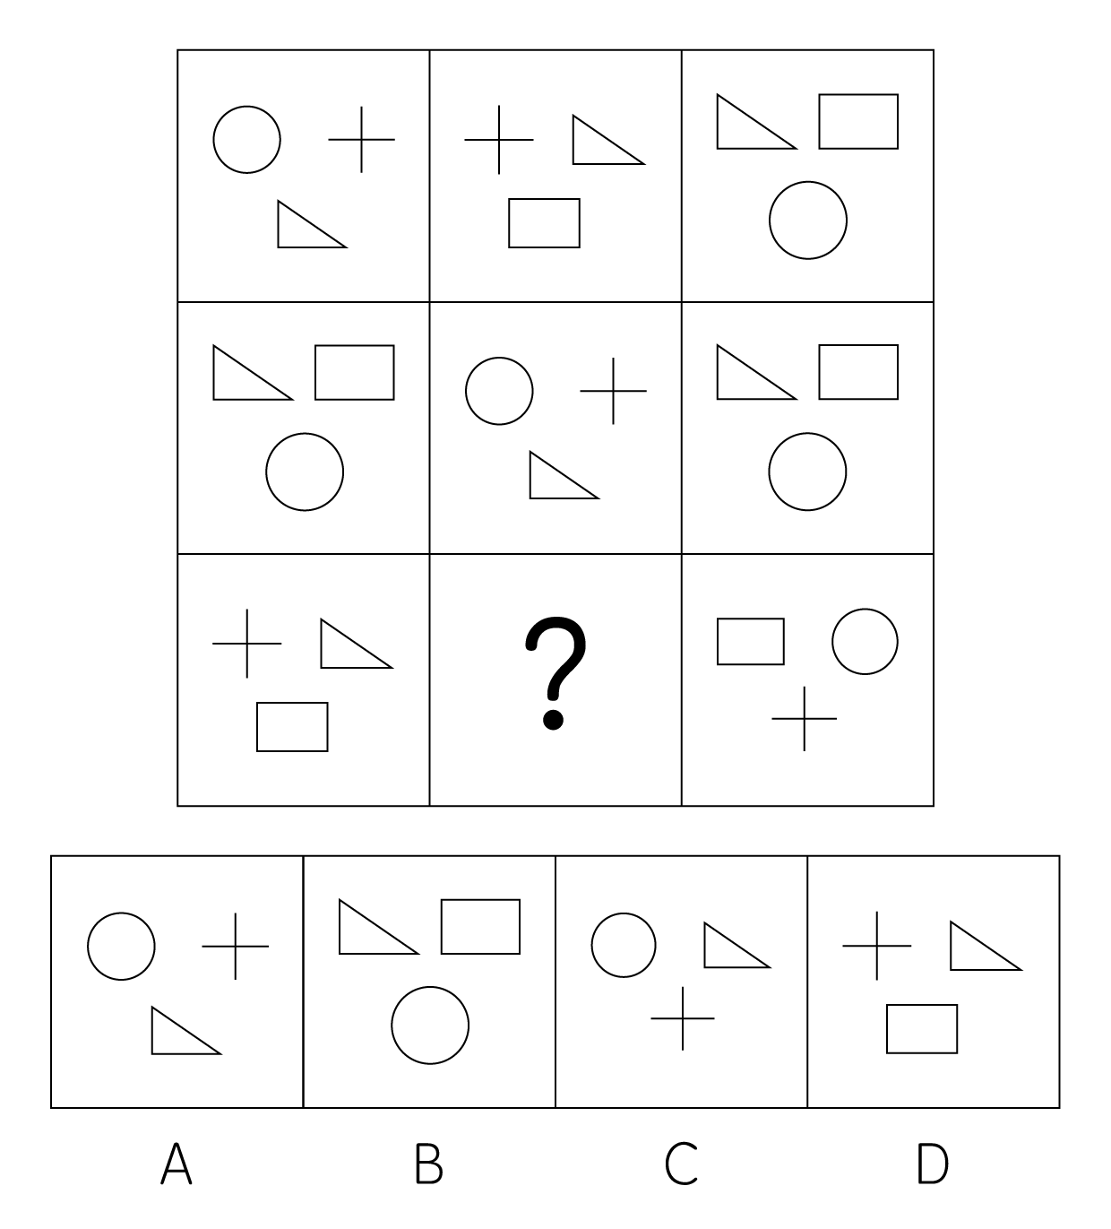

85. (2014广州)请选择最适合的一项填入问号处，使之符合之前四个图形的变化规律：
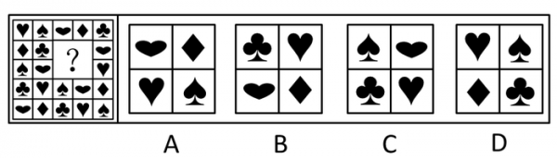

某社区通过随机发放问卷的方式对社区居民的业余生活进行了调查，问卷回收率为96.7%，在所有回收的问卷中，18岁及以下居民40人，19—36岁居民440人，37—59岁居民380人，60岁及以上居民107人，调查结果如下表所示：
社区不同年龄群体业余生活情况
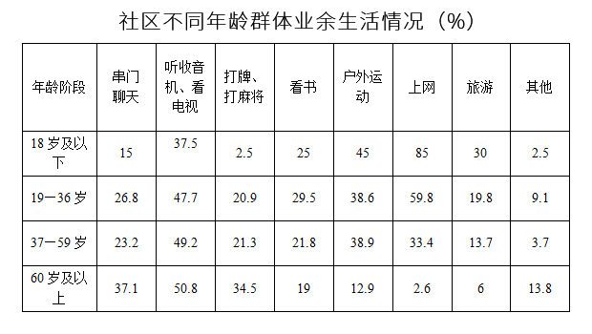
86. (2014广州)本次调查一共发放了（ ）份问卷？
A. 500
B. 800
C. 1000
D. 1200

87. (2014广州)本次调查中，年龄阶段越大，选取比例越高的选项共有（ ）个？
A. 1
B. 2
C. 3
D. 4

88. (2014广州)19—36周岁年龄段选取比例最高的业余生活选项，被该年龄段共约（ ）人选取？
A. 260
B. 230
C. 210
D. 180

89. (2014广州)所有受调查者中，最多人选择的业余生活选项是（ ）。
A. 户外运动
B. 上网
C. 看书
D. 听收音机、看电视

90. (2014广州)关于本次调查，以下说法正确的是（ ）
A. 该社区全部居民中，所占比例最高的是19—36周岁居民
B. 看书在各年龄段中的选取比例比旅游更相近
C. 上网的选取比例在各年龄阶段中均排在前三位
D. 户外运动的选取比例随着年龄阶段的上升而下降

根据第六次全国人口普查数据，农村16岁及以上劳动年龄人口数为5.12亿，其中，农业劳动力数为2.94亿。
农村16岁及以上劳动年龄人口中，16-20岁年龄组人口比重为9.1%，21-30岁为17.4%，31-40岁为18.4%，41-50岁为20.4%，50岁以上为34.7%。
农村农业劳动力中，16-20岁年龄人口比重为3.4%，21-30岁为16.7%，31-40岁为19.2%，41-50岁为26.3%，50岁以上为34.4%。
91. (2014广州)农村16岁及以上劳动年龄人口中，41岁及以上年龄组的人口数约为（ ）亿。
A. 1.04
B. 1.78
C. 2.39
D. 2.82

92. (2014广州)农村16岁及以上劳动年龄人口中，不属于农业劳动力的人口数为（ ）亿。
A. 1.46
B. 2.18
C. 2.94
D. 5.12

93. (2014广州)农村16岁及以上劳动年龄人口中，不属于农业劳动力的人口数以（ ）年龄组为最多。
A. 50岁以上
B. 41-50岁
C. 31-40岁
D. 16-20岁

94. (2014广州)农村16岁及以上劳动年龄人口中，21-30岁的农业劳动力约( )。
A. 占9.6%
B. 占16.7%
C. 6000万人
D. 8900万人

95. (2014广州)农村16岁及以上劳动年龄人口中，下列说法正确的是（ ）。
A. 农村人口老龄化越来越严重
B. 进城务工农民以40岁及以下人口为主
C. 16-50岁人口中，分组年龄越大从事农业的人口比重越大
D. 农业劳动力的老龄化程度远远大于农村非农就业者及外出农民工

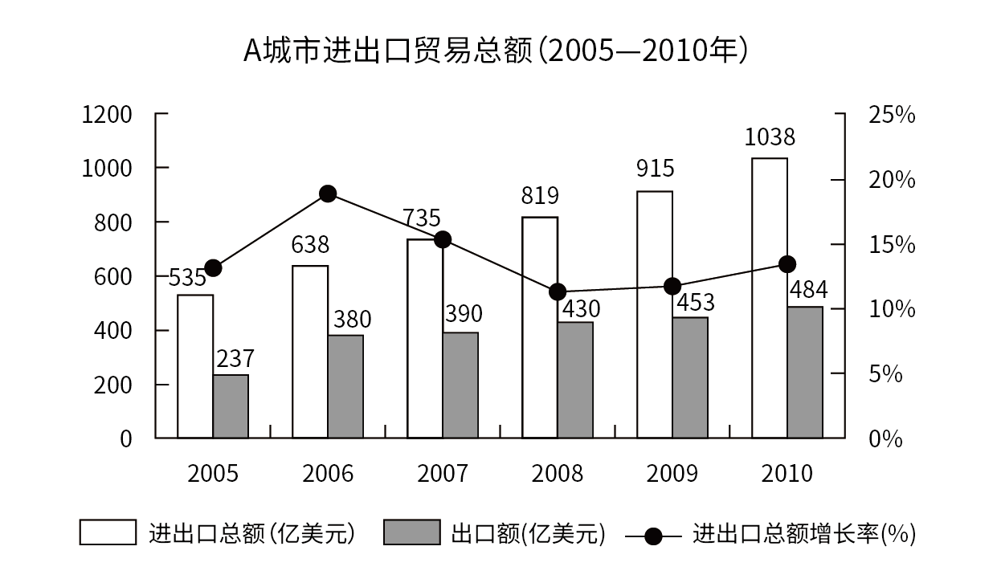
96. (2014广州)2005年-2010年，A城市的进出口有（ ）年呈现贸易顺差。
A. 3
B. 4
C. 5
D. 6

97. (2014广州)A城市的2010年进口额比2005年增长了（ ）亿美元。
A. 247
B. 256
C. 298
D. 503

98. (2014广州)2010年，A城市的进口额增长率与出口额增长率相差（ ）。
A. 7%
B. 9%
C. 11%
D. 13%

99. (2014广州)2005年—2010年，A城市的进出口总额增长率最高值与最低值相差约( )
A. 4%
B. 6%
C. 8%
D. 10%

100. (2014广州)根据材料，以下说法错误的有（ ）个。①2007年开始，A城市的进出口总额开始有所回落②2005年到2010年间，A城市的进口额不断增长③2005年到2010年间，A城市出口额的增长幅度不断增大④2009年开始，A城市的进出口总额增长幅度开始有所回升
A. 1
B. 2
C. 3
D. 4

参考答案与解析
第一部分 客观题
一、单选题
第1题
【知识点】 中国古代史
【答案】 D
【解析】 本题考查历史常识。题干提到“气候变冷，北方游牧民族政权南部疆域的版图都必须扩大”，否则“这些北方游牧民族政权就会灭亡”。根据历史事实可以知道，战国时，赵国的将军李牧大破匈奴十万余骑，单于奔走，使匈奴十几年间不敢接近赵国的边城。秦朝时期大将蒙恬率兵30万北击匈奴，收复“河南地”迫使匈奴北退700余里，不敢南下牧马。西汉时期，大将卫青、霍去病屡次击退匈奴，为汉朝北部疆域的开拓作出过重大贡献。隋唐时期的突厥、吐蕃也未能实现南部疆域的扩大。而在南宋时期，金国政权大举南侵，后又被蒙古政权灭宋。可以推知，南宋时期出现了气候变冷的情况。故选D。
【来源】 2014年广州公务员考试《行测》真题第1题,09.25今日作业-常识第5题,今日作业-常识-历史人文1第16题

第2题
【知识点】 民法
【答案】 C
【解析】 本题考查法律常识。A选项，甲和乙斗殴后住院，但即将痊愈，乙不需要对甲的死亡负责。B选项丙医生的失误不会直接导致死亡。C选项，造成甲死亡的原因是医院病房电线老化短路引起火灾致使甲死亡，所以甲的死亡跟医院存在因果关系，所以医院应对甲的死亡承担法律责任。D选项，甲死亡直接原因就是医院线路老化烧死了甲。故选C。
【来源】 2014年广州公务员考试《行测》真题第2题,今日作业-常识-法律2第5题

第3题
【知识点】 人文常识（其它）
【答案】 C
【解析】 本题考查人文常识。
A项，不当选，培根（1561一1626年）是英国文艺复兴时期散文家、哲学家，实验科学的创始人，是近代归纳法的创始人，又是给科学研究程序进行逻辑组织化的先驱。主要著作有《新工具》《论科学的增进》《学术的伟大复兴》等。不可能20世纪20年代来到中国。
B项，不当选，康德（1724—1804年），出生和逝世于德国柯尼斯堡，作家、哲学家，德国古典哲学创始人，其学说深深影响近代西方哲学，并开启了德国古典哲学和康德主义等诸多流派。出生时间和地点、思想与题干均不对应。
C项，当选，罗素（1872年—1970年），英国哲学家、数学家、逻辑学家、历史学家、文学家，分析哲学的主要创始人，世界和平运动的倡导者和组织者。罗素出身于曼摩兹郡一个贵族家庭。1890年考入剑桥大学三一学院，后曾两度在该校任教，1950年获诺贝尔文学奖。罗素曾于1920年访问俄国和中国，并在北京讲学一年。在其著作《性爱与婚姻》中，罗素对宗教的性禁锢进行了抨击，倡导真诚纯洁的爱情和婚姻自由，提出了严肃的婚姻革命的主张。
D项，不当选，杜威（1859—1952年），美国哲学家、教育家，实用主义的集大成者。他的著作很多，涉及科学、艺术、宗教伦理、政治、教育、社会学、历史学和经济学诸方面，使实用主义成为美国特有的文化现象。1919年，杜威曾先后在北京、南京、杭州、上海、广州等地讲学，由胡适先生等人担任讲学的翻译，把民主与科学的思想直接播种在中国。但年龄和国籍与题干均不对应。
因此本题选C。
【来源】 2014年广州公务员考试《行测》真题第3题,09.27今日作业-常识第3题,今日作业-常识-历史人文3第18题

第4题
【知识点】 人文常识（其它）
【答案】 A
【解析】 本题考查人文常识。
“乘”是梵文yana（音读“衍那”）的意译，指运载工具，比喻佛法济渡众生，像舟，车能载人由此达彼一样。
因此本题选A。
【来源】 2014年广州公务员考试《行测》真题第4题,09.25今日作业-常识第11题,今日作业-常识-历史人文1第10题

第5题
【知识点】 人文常识（其它）
【答案】 C
【解析】 本题考查人文常识。
A项，不当选，“绿蚁”“洗手”词性不同，不相对应。
B项，不当选，“松子”“应未”词性不同，不相对应。
C项，当选，“河山”对”驿路”，”北枕”对”西连”，”秦关”对“汉畤”，“险”对“平”，平仄也是相对应的——平平仄仄平平仄，仄仄平平仄仄平，最为工整。
D项，不当选，“水田”“马策”不对应，“飞白鹭”“与刀环”不对应。
因此本题选C。
【来源】 2014年广州公务员考试《行测》真题第5题,09.27今日作业-常识第4题,今日作业-常识-历史人文3第17题

第6题
【知识点】 人文常识（其它）
【答案】 D
【解析】 本题考查人文常识。
“婚”的程序为：纳采，问名，纳吉，纳征，请期和亲迎。纳采，就是男方的父亲先派媒人去女方家里提亲，女方同意后，就派使者送定亲礼品，正式求婚。纳采结束后，使者立即询问女方父母的名字，女子本身的名字、排行和出生年月日，回男方占卜吉凶，就是问名。问名结束后，男方占卜得到吉兆，使者就重新到女方家里，婚姻就正式地确定下来，这就是纳吉。纳吉结束后，男方向女方送财礼，无论贫富，财礼是不可少的，这叫纳征。送完财礼后，男方派人到女方家里选定结婚日期，其实男方在占卜的时候就已经确定了结婚的日期，“请期”只是谦辞，表示尊重女方的意见。“迎亲”。新婿亲往女家迎娶新娘的仪式。通常是男家将婚期通知女家后，到成婚日，由新郎亲自到女家迎接新娘，也有由男家派遣迎亲队伍迎娶，新郎在家等候。
因此本题选D。
【来源】 2014年广州公务员考试《行测》真题第6题,09.25今日作业-常识第10题,今日作业-常识-历史人文1第11题

第7题
【知识点】 科技常识其它
【答案】 A
【解析】 本题考查生活常识。A项，当选，建筑物发生火灾时，人出于本能总是会向着有光、明亮的方向逃生，但这是错误的逃生方法，因为发生火灾的时候，很大可能是电源已经被切断或者已经造成短路、跳闸等，这个时候，光亮之地反而是大火肆虐的地方，因此往光亮之处逃生是很危险的，是错误的逃生方法。B项，不当选，通过天窗爬上屋顶能够使自身目标明显，容易被消防员搜救发现。C项，不当选，利用建筑物的落水管等竖直管线下滑至地面，能够最大限度的增加缓冲，不至于摔伤。D项，不当选，当火灾蔓延，也可以利用阳台、毗邻平台逃生，在阳台上能够第一时间被搜救人员发现，如果条件允许，可以跳到相毗邻平台逃生。故选A。
【来源】 2014年广州公务员考试《行测》真题第7题

第8题
【知识点】 传统文化
【答案】 C
【解析】 本题属于传统文化，主要考察节气。“晚稻就怕霜来在”的“霜”指的是霜降，不是立秋，因此本题选择C选项。
【来源】 专项模考-常识（二）第89题,2014年广州公务员考试《行测》真题第8题

第9题
【知识点】 地理常识（其它）
【答案】 A
【解析】 本题考查地理常识。
A项，当选，之所以同一种花，山上的比山脚下的开得要晚，是因为温度的垂直差异。在对流层，随着海拔的升高温度不断下降，海拔每升高1000米，温度降低6摄氏度。B项、C项和D项都是和太阳高度有关。
B项，不当选，北回归线以北的地区一年四季正午时候的影子都朝向北方，选项说法不严谨。对于赤道至北回归线之间的地区，在秋分以后至第二年春分时，正午时候的影子都朝向北方。在春分以后至当年秋分时，位于直射点位置以北的地方正午影子朝北。影子朝向主要和太阳直射点及当地所处位置有关。
C项，不当选，在我国，之所以长春夏季的日照时间比广州要长得多，是因为夏季太阳直射点在北半球，北半球纬度越高的地方，白昼越长，所以相应日照时间较长。夏天长春比广州日照长是因为太阳直射点在北半球。
D项，不当选，太阳辐射是气候带形成的基本因素。太阳辐射在地表的分布，主要决定于太阳高度角。一年四季不同时间太阳的直射点不同，导致地球不同地方接收的热量不同，产生不同的气候带。
因此本题选A。
【来源】 2014年广州公务员考试《行测》真题第9题

第10题
【知识点】 人文常识（其它）
【答案】 B
【解析】 本题考查人文常识。
A项，错误，B项，正确，苏轼夜游赤壁为壬戌之秋，中秋夜饮为丙辰之秋。十天干依次为：甲、乙、丙、丁、戊、己、庚、辛、壬、癸。十二地支依次为：子、丑、寅、卯、辰、巳、午、未、申、酉、戌、亥。天干地支六十年一循环，通过先后顺序，可知苏轼一生经历的丙辰肯定在壬戌之前。天干地支纪年方式是一个天干搭配一个地支，后一年是天干和地支同时向后移一位，天干中丙和壬差6位，地支中辰和戌差6位，丙辰和壬戌之间相差6年。而且在同一个甲子（60年）中丙辰在前，所以，如果丙辰在前，壬戌在后，是符合史实的。但如果壬戌在前，那么丙辰一定要等下一轮甲子（60年），也就是在54年以后，苏轼生于1037年，卒于1101年，享年64岁，显然不符合史实。
C项，错误，丙辰、壬戌是不同的年份。
D项，错误，丙辰、壬戌中间差了6年，而不是4年。
因此本题选B。
【来源】 2014年广州公务员考试《行测》真题第10题

第11题
【知识点】 世界史
【答案】 B
【解析】 本题考查历史常识。
A项，正确，17世纪，受印第安人启发，西方人发明了治疗疟疾的特效药。
B项，错误，在1742年哥德巴赫提出了以下猜想：任一大于2的整数都可以写成两个质数之和。目前最佳的结果是中国数学家陈景润于1966年证明的，德国人拉特马赫在1924年只是证明了一部分“7+7”，直到现在也哥德巴赫猜想还没有完全被证明。
C项，正确，1910年8月22日，日本以军队包围汉城皇宫，强迫韩国皇帝李坧认可《日韩合并条约》，从此朝鲜完全被日吞并，沦为殖民地。中国出兵救援。
D项，正确，哈雷彗星每隔大约76年都会按时回归最近的一次回归是公元1985年底至1986年5月。
因此本题选B。
【来源】 2014年广州公务员考试《行测》真题第11题,09.25今日作业-常识第4题,今日作业-常识-历史人文1第17题

第12题
【知识点】 生物医学常识（其它）
【答案】 D
【解析】 本题考查化学。海鲜中的腥味物质多为碱性，柠檬汁中含酸性物质，可用来中和海鲜中的腥味物质，以起到去腥的作用。胃痛可能有若干因素，但大多数是由胃酸反流引起的，而小苏打呈弱碱性，因此可以服用小苏打以中和胃酸，起到减轻胃痛的作用。蜂毒主要含有蚁酸，因此可以用呈碱性的氨水涂抹伤口以中和蚁酸，进而达到减轻疼痛的作用。A、B、C三项都是利用的中和作用。D项，氮、磷是水藻生长的营养物质，利用水藻可以吸收水中的氮、磷。因此，选择D选项。
【来源】 2014年广州公务员考试《行测》真题第12题,今日作业-常识-生物医学第18题

第13题
【知识点】 中国古代史
【答案】 D
【解析】 本题考查历史常识。鼎是中国古代的一种青铜器，三足，两耳，通常刻有精细的纹饰。鼎最初是一种炊具，后来因用于烹饪祭祀给神的牲畜，而上升为礼器，成为国家政权中君主、大臣等权力象征。故选D。
【来源】 2014年广州公务员考试《行测》真题第13题,09.25今日作业-常识第6题,今日作业-常识-历史人文1第15题

第14题
【知识点】 生物医学常识（其它）
【答案】 D
【解析】 本题考查生物常识。无条件反射指生来就有的先天性的反射，也叫本能行为。觅食反射：用手指或乳头抚摸一下新生儿的面颊或接触其嘴唇，他就会转头张嘴，开始吸吮动作。这个重要的反射能使新生儿找到或吃到食物。在出生仅半小时的、醒着的新生儿身上可观察到这处反射。因此，选择D选项。
【来源】 2014年广州公务员考试《行测》真题第14题

第15题
【知识点】 地理常识（其它）
【答案】 B
【解析】 本题考查地理常识。牛被印度教教徒视为“圣兽”，印度教徒认为，牛既是繁殖后代的象征，又是人类维持生存的基本保证。所以，印度人不可能吃牛肉饭，A项错误。梵蒂冈是一个内陆的小国家，C项的“当地港口的海鲜”错误。胡椒原产不在日本，D项的“自古以来”错误。故选B。
【来源】 2014年广州公务员考试《行测》真题第15题

第16题
【知识点】 实词辨析
【答案】 C
【解析】 实词辨析题。先寻找提示性信息，再对比选项。
文段中“抓住某些可用精密公式来表示的普遍特性”说明对“经验事实”的修饰应与“某些”和“精密”相反相对，因此“经验事实”应是“多”和“乱”的，因此C项最准确。“偶发”指偶然发生，不能对应后文的“普遍”；“零散”强调分散，但不能突出“多”；由于“经验事实”的修饰应与“某些”和“精密”相反相对，因此“系统”错误。
因此本题选C。
【来源】 2014年广州公务员考试《行测》真题第16题

第17题
【知识点】 成语辨析
【答案】 C
【解析】 成语辨析题。先寻找提示性信息，再对比选项。
“日趋进步之时”说明是时代发展给“软件厂商”带来的紧迫感。“迫在眉睫”形容事情已到眼前，情势十分紧迫。故C项正确；“迫不及待”形容心情十分急切。但要用作谓语或状语，A项错误。“迫不得已”指不得不如此，无可奈何的意思。不符合语境的感情色彩，B项错误。“时不我待”指时间不会等待我们，D项错误。
因此本题选C。
【来源】 2014年广州公务员考试《行测》真题第17题

第18题
【知识点】 实词辨析
【答案】 D
【解析】 实词辨析题。先寻找提示性信息，再对比选项。
文段中两个横线前的“却不”表明填入的词语含义和感情色彩应分别与“通俗”和“浅显”相反相对。“短浅”搭配“目光”，排除A、B。
第二空，“俗套”指世俗的习惯和礼节或陈旧的格调、程式。“庸俗”指平庸、低级不高尚。与“通俗”对应更恰当。
因此本题选D。
【来源】 2014年广州公务员考试《行测》真题第18题

第19题
【知识点】 实词辨析
【答案】 B
【解析】 实词辨析题。先寻找提示性信息，再对比选项。
第一空，反贪腐对腐败的官员起到了震慑的作用。“震撼”通常指心灵层面的震动，通常指一些好的事情，而“威慑”指是对方感到恐惧，正好符合文意。故第一空选择“威慑”，排除A、C项。
第二空表明的是一种因果关系，前面反贪腐的运动改变了官场的风气，“转换”与“扭转”都可以表明改变，但文中的意思是由不好到好。“扭转”指纠正或改变事物的发展方向或目前的状况，一般指转向好的方向，故 “扭转”更符合语境。
因此本题选B。
【来源】 2014年广州公务员考试《行测》真题第19题

第20题
【知识点】 实词辨析
【答案】 C
【解析】 实词辨析题。先寻找提示性信息，再对比选项。
第一空，“消减”指减退、减少，通常侧重于数量，较为具体。“消损”指逐渐减少或者有所损伤，而文中指的是政府的公信与权威，属于抽象的，故选择“消损”，排除A、B项。
第二空，C项的“浪费”指对人力、财物、时间等用得不当或没有节制，“浪费成本”“浪费机遇”属于常用搭配，符合文意。D项的“消耗”指逐渐减少、消失，通常形容精神、力量，而不用来形容发展机遇，不符合文意，排除D项。
因此本题选C。
【来源】 2014年广州公务员考试《行测》真题第20题

第21题
【知识点】 实词辨析
【答案】 A
【解析】 实词辨析题。先寻找提示性信息，再对比选项。
根据“由于……因此”可知属于因果关系，意在说明提供不实信息对投资者的影响。由于前面是不实的，故选择“误导”，而“诱导”是引诱别人，排除。
第二个空表达的是要求赔偿对银行的影响，给有所好转的银行造成了压力，而“阻力”指妨碍与阻碍，原文“巨额现金赔偿要求”是意外的元素造成的，达不到阻碍经营的程度，故选择“压力”。
因此本题选A。
【来源】 2014年广州公务员考试《行测》真题第21题

第22题
【知识点】 实词辨析
【答案】 B
【解析】 实词辨析题。先寻找提示性信息，再对比选项。
“接轨”的引申意思是把一件事情与另一件事情连接起来。“对接”指将各部分端部的对接部接合固定起来，不能搭配“产品”与“国际标准”的关系。故排除AD。
“兼容”指同时容纳几个方面。“融合”是指将两种或多种不同的事物合成一体。原文意思是广州产品不能与国际相关产品技术相匹配，而不是合为一体，故排除C项的“融合”。
因此本题选B。
【来源】 2014年广州公务员考试《行测》真题第22题

第23题
【知识点】 虚词辨析
【答案】 B
【解析】 虚词使用题。
前面两句由“并未冠以现代化字眼”和后文的“都是紧紧围绕现代化”提示，可知句子之间为转折关系，只有B项的“尽管”“但是”表示转折关系，答案锁定B项。
验证第三空。根据文意和提示字“也”可知，后面两句是递进关系，用“而且”符合语境。
因此本题选B。
【来源】 2014年广州公务员考试《行测》真题第23题

第24题
【知识点】 虚词辨析
【答案】 D
【解析】 虚词使用。
根据“然而”可知，“固然”与“然而”是固定搭配。排除A、B项。
第二空横线后“医学上的生理解剖……”是举例子说明前文，故用“如”，排除C项。答案锁定D项。
验证第三空，“则”连词，表承接关系。代入文段，意思是理性研究时，如医学上的生理解剖，骨肉可以分离，就骨论骨，就肉论肉，符合文意。
因此本题选D。
【来源】 2014年广州公务员考试《行测》真题第24题

第25题
【知识点】 成语辨析
【答案】 A
【解析】 成语辨析题。先寻找提示性信息，再对比选项。
根据文意可知，听到赞许不能骄傲，排除B、C。倾听牢骚不能不耐烦，排除D。
验证第三空，倾听建议要有取有舍，“去糟取精”符合题意。
因此本题选A。
【来源】 2014年广州公务员考试《行测》真题第25题

第26题
【知识点】 意图判断
【答案】 B
【解析】 主旨概括题。找主旨句，对比选项。
文段一开始通过对比提出在经济不发达时“传统建筑遭受的主要是自然的破坏”，而在经济发展起步阶段“人为破坏大大超过自然的破坏”，通过两个转折关联词“而”、“但”语义后置，转折后是重点，因此重点落在“但传统建筑是不可再生的……”这一句，这一句主要强调破坏传统建筑的危害。由提问方式可知这是一道意图判断题，因此要选解决问题的对策，答案选B。
A、C两项对应的都是原文转折之前的内容，不是重点，不能入选。
D选项对应文段最后一句，但表述有误，文段强调的是“遗憾”而并非“不可避免”。
因此本题选B。
【来源】 2014年广州公务员考试《行测》真题第26题

第27题
【知识点】 意图判断
【答案】 D
【解析】 A选项“人体可以利用自身的免疫系统治愈癌症”曲解题意，文中只说“是最有潜力的治疗方法之一”没有说明能否治愈的问题；B选项“免疫系统受到抑制的人很可能罹患癌症”无中生有，文章只说“免疫系统受到抑制的病人比别的病人更容易罹患癌症”；C选项“就会向大脑传递信息”无中生有，文中没有提到会向大脑传递信息。D选项由文段第一句话可以推出。答案选D。
【来源】 2014年广州公务员考试《行测》真题第27题,2022年四川省宜宾市事业单位招聘考试《职业能力倾向测试》第50题

第28题
【知识点】 细节理解
【答案】 C
【解析】 细节理解题。通读文段，定位原文。
A项，文中讲的是各国“争夺人才的手段的多样化”，并未论述争夺人才已成为各国政府十分重要的工作。A项表述不符合文意。
B项，文定位原文“吸引并留住人才，依靠的不仅仅是薪酬待遇，更重要的是创造适合人才长远发展的基础和环境，以及优化相关基本政策体系”可知文段论述的是多手段结合，并未讲优厚的待遇不再是重要手段。曲解文意，B项表述不符合文意。
C项，定位原文第二句，可知吸引和留住人才需要一系列综合配套措施。C项表述符合文意。
D项，“终极目标”在文中没有提及，属无中生有，D项表述不符合文意。
因此本题选C。
【来源】 2014年广州公务员考试《行测》真题第28题

第29题
【知识点】 细节理解
【答案】 C
【解析】 细节理解题。通读文段，定位原文。
A项，定位原文第一句，通过“不仅……也……”，可知两者都需要，A项表述错误。
B项，定位原文第二句，但文中只是说需要再造，并没有说是不是存在太多制约因素。B项表述错误。
C项，对应全文段，大数据战略需要组合拳，而组合拳需要三个方面，因此是必要条件，C项表述正确。
D项，定位原文第一句话，但文段强调的是递进之后，而不是递进之前，同时基础条件文段没有提及，D项表述错误。
因此本题选C。
【来源】 2014年广州公务员考试《行测》真题第29题

第30题
【知识点】 细节理解
【答案】 A
【解析】 细节理解题。通读文段，定位原文。
A项，定位原文尾句“不是人为控制……让更多的意见参与进来”，可知A项表述正确。
B项，定位原文尾句，可知文中说的是“不是人为控制人们情绪的宣泄”，B项曲解文意。
C项，定位原文首句“甚至会存在一些人借危机事件表达对社会或者政府的不满，使网络舆论呈现复杂化”，由此可知对社会或政府不满可能不会导致舆论复杂化，如果借危机事件故意表达不满就会导致复杂化。由此C项表述不准确。且选项中“主要是”在文中也没有体现。
D项，“第一时间发布消息”在文中没有体现，属于无中生有，D项表述错误。
因此本题选A。
【来源】 2014年广州公务员考试《行测》真题第30题

第31题
【知识点】 细节理解
【答案】 B
【解析】 细节理解题。通读文段，定位原文。
A项，定位原文第二句“留在大城市还是到小城镇生活，依然是困扰人们的问题，在发展比较均衡的地区，这只是个体和群体的偏好，在很多发展中国家，则更像是个结构性问题”，由此可知在发展均衡的地区这仍然是困扰人们的问题，只不过不是结构性问题。A项表述错误。
B项，定位原文第三句“城市发展的意义，是给所有人更多选择，而不是主导他们的选择”，可知B项表述正确。
C项，年前人怎样能获得成功在文中没有提及，属于无中生有，C项表述不正确。
D项，定位原文尾句，“否则”是反面论证，因此“否则”前面是原因，原因是城市发展主导了人们的选择。才会使得社会梦想破碎，D项表述不正确。
因此本题选B。
【来源】 2014年广州公务员考试《行测》真题第31题

第32题
【知识点】 细节理解
【答案】 A
【解析】 细节理解题。通读文段，定位原文。
A项，定位原文“科普创作历来就是一个复杂的系统工程，不仅需要相应的人力物力投入，而且还需要作者巨大的精力和时间投入”，由此可知科普创作是需要多方面的巨大投入。A项表述正确。
B项，定位原文“要培养青年科普作者，解决人才断层问题，就需要遵循科普创作的特点和规律”，B项把“培养青年科普作者，解决人才断层问题”偷换成“科普作者”。B项表述不正确。
C项，定位原文“将其放到与科学研究、科技推广等同等的地位予以重视”，可知文中强调的是同等重要，C项表述不正确。
D项，定位原文“或者建立科普人才的培养机制等”，文段并未说这是不可或缺的环节。D项表述不正确。
因此本题选A。
【来源】 2014年广州公务员考试《行测》真题第32题

第33题
【知识点】 态度观点
【答案】 D
【解析】 态度观点题。
文段为分总分结构。引出话题—提出观点—补充论述。文段首先介绍工作或者职位的内涵特点，引出工作的无聊、无趣这个话题，接着提出观点，指出有才气的人因为耐心不够而一事无成。尾句围绕第二句话补充论述，有才气但是充满怨气的人最终被放弃。由文段主旨句可以推知作者重点想要表达的观点是工作中要对无聊、无趣的事充满耐心。“耐心”是文段核心主体，D项正确。
A项，文段强调的是如何面对工作中的无聊、无趣，而非强调工作中的不顺利。排除A。
B项，“才气被怨气蒸发”源于“耐心不够”，由此可知失败的根本是耐心不足，而非怨气。排除B。
C项，未提及文段核心强调的“耐心”，排除C.
因此本题选D。
【来源】 2014年广州公务员考试《行测》真题第33题,2018年5月河北省石家庄市事业单位考试《综合能力测验》（综合岗）第31题

第34题
【知识点】 细节理解
【答案】 D
【解析】 细节理解题。通读文段，定位原文。
A项“就会”，语气过于绝对，表述不正确。
B项“不信任、不相信政府的人”是哪些人文中并未提及，无中生有。B项表述与文意不符合。
C项，人们负面情绪增多，是社会制度、社会生活秩序病变的反映，政府应该立即检讨，但并未论述政府解决资金问题就能够换取公众信任。属于无中生有，C项表述与文意不符合。
D项，“所以，一旦有公众表达了不信任、不相信政府的意见，政府就应该看作是一个危险的信号——自己的工作出问题了，就应当立即深刻检讨，查找工作中的问题，承担责任，并努力解决问题。”可知在化解人们负面情绪的过程也改进了政府的工作。D项表述正确。
因此本题选D。
【来源】 2014年广州公务员考试《行测》真题第34题

第35题
【知识点】 细节理解
【答案】 C
【解析】 细节理解题。通读文段，定位原文。
A项，定位原文“他们对家乡农村的依恋在减退”，由此可知选项把“依恋减退”偷换为“不再依恋”，A项与原文表述不相符。
B项，定位原文“不愿意或无法回归农村社会，但同时又未能真正适应、融入城市。“无法回归农村社会”和“未能真正适应、融入城市”是并列关系，B项与原文表述不相符。
C项，定位原文“他们中有很多人通过社会学习，积极地参与社会生活，掌握城市社会的知识、技能和规范，逐步适应和融入了城市社会”可知C项表述正确。
D项，定位原文首句，可知文段讲受到“冲击”，但并不能由此得出其是“直接原因”，D项表述与文意不相符。
因此本题选C。
【来源】 2014年广州公务员考试《行测》真题第35题

第36题
【知识点】 细节理解
【答案】 A
【解析】 细节理解题。通读文段，定位原文。
A项，定位文段最后两句“如果我们承认未来是变化或者不确定的，那么对此我们或者接受；或者否定。前者为人们带来批判式思维模式，并且能够带领我们走向开放社会……。”“前者”指我们接受未来是变化或者不确定的，由此可知A项符合文意。
B、C项，文段未提及，无中生有，表述不正确。
D项，“容易犯错的特征”和“承认不确定性”是两个并列的关系。并列关系偷换成因果关系，D项不符合文意。
因此本题选A。
【来源】 2014年广州公务员考试《行测》真题第36题

第37题
【知识点】 细节理解
【答案】 B
【解析】 细节理解题。通读文段，定位原文。
A项，定位原文“人们关注的其实是科学的负面作用，它削弱了‘科学是正确’的传统形象，从而也影响了科学在大众中的公信力”由此可知文中并非说人们“应”关注科学负面作用，而是不应过于关注。曲解文意。
B项，定位原文““科学技术是一把双刃剑”成为一种越来越被认可的说法”和尾句“这种说法被着重强调的时候……给科学发展带来了障碍。”可知符合文意，表述正确。
C项，文中仅论述科学给人的印象，并不涉及科学本身正确与否，曲解文意。
D项，文中仅论述当科学延伸出来的技术带来负面影响时，削弱了“科学是正确”的传统形象，并不能由此推出人们“总是”归咎为科学的错。过于绝对，D项表述不符合文意。
因此本题选B。
【来源】 2014年广州公务员考试《行测》真题第37题

第38题
【知识点】 语句排序
【答案】 B
【解析】 语句排序题。通读文段，定位原文。
判断首句，首句可能是①②③④。四句都在讨论改革的成功与否，但②中出现改革的“第一判断标准”，因此作为首句的可能性最大。暂定答案为B项。验证B项，B项第二句①中出现“我们的工作已经取得了阶段性成就，老百姓在改革中拓宽了融资渠道”正好对应首句②中出现的“第一判断标准就是能否让老百姓得到实惠”。 第三句④首先肯定了成功，但也引出了问题，正好对应最后一句③中“下一步改革”要去解决的问题。综上所述，B项正确。
因此本题选B。
【来源】 2014年广州公务员考试《行测》真题第38题

第39题
【知识点】 语句排序
【答案】 C
【解析】 语句排序题。大胆猜测，小心验证。
对比选项，判断首尾句。发现选项中出现的句子首尾句特征均不明显。
判断句子之间的紧密性，②句是原因解释，指出因快速发展致使生活节奏变化，故前一句应讲述的是生活节奏的改变。③句中提及悠然的生活态度离我们渐行渐远，可知②是对③的解释说明。③②绑定，排除A、D。
对比B、C两项，②句和④句均在论述“快速的生活节奏”二者话题一致联系更紧密。②④捆绑，排除B。
因此本题选C。
【来源】 2014年广州公务员考试《行测》真题第39题

第40题
【知识点】 语句排序
【答案】 C
【解析】 语句排序题。大胆猜测，小心验证。
判断首句，①中“然而”表转折，说明该句不是首句，排除B项。③中以指代词“在当时”，不能做首句，排除D项。
比较A、C两项，判断②③相连还是②④相连。②句中提及“古老地图”，④句中出现“那幅地图”，可知④句指代的②句的内容，②④紧密相连。③句中“在当时”在②中找不到对应，可知②③不能相连。排除A。
验证C项，逻辑通顺。
因此本题选C。
【来源】 2014年广州公务员考试《行测》真题第40题

第41题
【知识点】 多重数列
【答案】 B
【解析】 本题为特殊数列，项数多，优先考虑交叉或分组。奇数项：5，8，12，17，（ ）两两作差后呈3，4，5，6公差为1的等差数列，则括号内应为17+6=23。偶数项：6，12，20，30两两作差后呈6，8，10公差为2的等差数列。因此本题选B。
【来源】 2014年广州公务员考试《行测》真题第41题

第42题
【知识点】 多级数列
【答案】 C
【解析】 本题为多级数列。相邻两项后一项除前一项，可得公差为1的等差数列：-4=-8÷2，-3=24÷（-8），-2=（-48）÷24，-1=48÷（-48），0。所以（0）÷48=0。因此本题选C。
【来源】 2014年广州公务员考试《行测》真题第42题

第43题
【知识点】 递推数列
【答案】 A
【解析】 本题为递推数列。从第二项起，，即32=8×4，4=32×1/8，1/8=4×（1/32）。
因此本题选A。
【来源】 2014年广州公务员考试《行测》真题第43题

第44题
【知识点】 递推数列
【答案】 D
【解析】 本题为递推数列。从第三项起，，即2=3×1-1，3=2×3-3，4=3×2-2，9=4×3-3，（32）=9×4-4。
因此本题选D。
【来源】 2014年广州公务员考试《行测》真题第44题

第45题
【知识点】 特殊数列
【答案】 A
【解析】 本题为特殊数列，观察可知，数列规律为，即数列为0=（1-1）×=0×1，4=（2-1）×=1×4，18=（3-1）×=2×9，所以（）=（4-1）×=3휖=48。
因此本题选A。
【来源】 2014年广州公务员考试《行测》真题第45题

第46题
【知识点】 基础费用
【答案】 B
【解析】 本题为费用问题。
设鲜鱼原售价为x，则成本为(x-5)元，根据档主一共赚了1250元列方程：50x+100×1.2x-150（x-5）=1250，解得x=25。因此，本题选B。
【来源】 专项模考-数量（三）第6题,2014年广州公务员考试《行测》真题第46题,专项模考-数量（三）第6题

第47题
【知识点】 基础行程
【答案】 A
【解析】 本题为行程问题。25个车站，一共有24段，每段是5分钟，所以一辆车从最开始至最末端是24×5=120分钟，120÷10=12辆车，因为是在两端发车，所以车辆的数量为24辆，因此本题选A。
【来源】 2014年广州公务员考试《行测》真题第47题

第48题
【知识点】 基础费用
【答案】 D
【解析】 本题为费用问题。设吴老师买了x个篮球，则买了56-x个足球。因为打了八折可少960元，则二折的费用是960元，根据题意可得：[90x+（56-x）80]×0.2=960，解得x=32。因此本题选D。
【来源】 2014年广州公务员考试《行测》真题第48题

第49题
【知识点】 立体几何
【答案】 C
【解析】 本题为几何问题。因为水缸的底面积相同，所以每次加水会因为水面高度不同而水的体积不同，第一次的水面高度为5cm，根据题意可知第二次的水面高度为10cm，第三次的水面高度为20cm，第四次的水面高度为40cm，距离顶部还有15cm，所以鱼缸的高度是90cm。因此本题选C。
【来源】 2014年广州公务员考试《行测》真题第49题

第50题
【知识点】 基本方程（组）
【答案】 C
【解析】 本题为基本方程问题。
设最高分为x，最低分为y，根据题意可得：y+5×7=6.75×6 ...①；x+5×7=7.25×6...②，用②－①，解得x-y=3，因此本题选C。
【来源】 2014年广州公务员考试《行测》真题第50题

第51题
【知识点】 效率制约类
【答案】 B
【解析】 本题为工程问题。
由题干可知6甲+9乙=8甲+3乙，可得甲=3乙，赋值乙的工作效率为1，则甲的工作效率为3，可得工作总量为6×3+9×1=27，则甲单独完成需要27÷3=9天，乙单独完成需要27÷1=27天，两公司相差27-9=18天。因此本题选B。
【来源】 2014年广州公务员考试《行测》真题第51题,今日作业-数量3-工程、牛吃草第12题

第52题
【知识点】 排列组合方法技巧
【答案】 D
【解析】 本题为排列组合问题。
每名工作人员处理的公文份数不得少于3份，先给每个人2份，还剩15-2×3=9份文件，此时每名工作人员至少分1份。9份文件之间有8个空，把两个板插入这8个空中，则有种分配方式。因此，本题选D。
注意：满足每名工作人员处理的公文份数不得少于3份，则分配任务最多的那个人一定不多于10份。
【来源】 2014年广州公务员考试《行测》真题第52题

第53题
【知识点】 基础费用
【答案】 D
【解析】 本题为费用问题。设机票的原价为x元，根据题意可得0.7x+0.56x+0.42x=2520，解得x=1500，因此本题选D。
【来源】 5.18今日作业第11题,08.10今日作业-数量关系第3题,2014年广州公务员考试《行测》真题第53题,3.01今日作业-数量关系第3题,6.14今日作业-数量关系第3题,09.06今日作业-数量关系第3题

第54题
【知识点】 相遇追及
【答案】 A
【解析】 本题为行程问题。
第一次相遇，两车共走1个全程，即S=（VA+VB）×t1，第二次相遇，两车共走3个全程，即3S=（VA+VB）×t2，由于速度和不变，所以第一次相遇和第二次相遇所用时间比t1:t2=1：3，货车A的速度不变，时间比为1：3，所以路程比为1：3，第一次相遇货车A走了35千米，所以第二次相遇时货车A走的距离为35×3＝105千米。这时距离乙城25千米，则全程为105-25=80千米，因此本题选A。

【来源】 2014年广州公务员考试《行测》真题第54题

第55题
【知识点】
【答案】 B
【解析】 甲第一划2个单位，还剩下48个单位。此后，由乙先划，每次乙划x个单位的时候，甲就划（6-x）个（即乙划1个，甲划5个；乙划2个，甲划4个；乙划3个，甲划3个；乙划4个，甲划2个；乙划5个，甲划1个），保证每轮“乙甲”下来都是减少x+(6-x)=6，那么这48个单位经过8轮之后就划完了，且最后一个单位必然是甲划定的，因此甲必然获胜，因此本题选B。
【来源】 2014年广州公务员考试《行测》真题第55题

第56题
【知识点】 集合类
【答案】 B
【解析】 本题属于集合类，主要考查矛盾关系。
一个人除了左手就是右手，左手和右手为矛盾关系。
A项：黑色和白色都属于颜色，属于反对关系，排除；
B项：除了幸存者就是遇难者，属于矛盾关系，当选；
C项：晴天和阴天都属于天气，属于反对关系，排除；
D项：除了老人和孩子还有中年，属于反对关系，排除。
因此本题选B。
【来源】 2014年广州公务员考试《行测》真题第56题

第57题
【知识点】 映射类
【答案】 C
【解析】 本题属于映射类，主要考查物理现象和物理量的对应关系。
频率是描述振动的物理量。
A项：价格只能在一定程度上反映价值，排除；
B项：金钱不是物理量，排除；
C项：速度是描述移动的物理量，当选；
D项：太阳是一个实体，不是物理现象，排除。
因此本题选C。
【来源】 专项模考-判断（一）第27题,专项模考-判断（一）第27题,2014年广州公务员考试《行测》真题第57题

第58题
【知识点】 映射类
【答案】 D
【解析】 本题属于映射类，主要考查身份与机构的对应关系。
罪犯在监狱里接受矫正，罪犯是被管理者。
A项：书本放在书柜里，书本并非身份，排除；
B项：教师在学校教书，学生才是被管理者，排除；
C项：运动员在体育馆训练得到发展，且体育馆是场所并非机构，体育队更好，排除；
D项：病人在医院里接受矫正，病人是被管理者，竖着看与题干逻辑关系最为相近。
因此本题选D。
注：【罪犯：监狱】和【病人：医院】关系类似，像从负一到零的矫正；【学生：学校】和【运动员：体育队】类似，像从零到一的发展。值得注意。
【来源】 2014年广州公务员考试《行测》真题第58题

第59题
【知识点】 集合类
【答案】 A
【解析】 本题属于集合类，主要考查功能反对关系。
旋律和歌词是一首歌的主要功能部分。
A项：形状和色彩是一个物品的主要功能部分，与题干逻辑关系一致，符合；
B项：食物是生命的一个条件，与题干逻辑关系不一致，排除；
C项：义务和责任是近义关系，与题干逻辑关系不一致，排除；
D项：目的和动机是近义关系，与题干逻辑关系不一致，排除。
因此本题选A。
【来源】 2014年广州公务员考试《行测》真题第59题

第60题
【知识点】 映射类
【答案】 B
【解析】 本题属于映射类，主要考查唯一对应关系。
农药的使用必须使用喷洒器，属于唯一对应关系。
A项：电池是电动车的组成部分，属于组成关系，与题干逻辑关系不一致，排除；
B项：利剑装在剑鞘里，属于唯一对应关系，与题干逻辑关系一致，符合；
C项：资料可以装在光盘里，也可以装在其他位置，属于不唯一的对应关系，与题干逻辑关系不一致，排除；
D项：书籍可以放在书柜里，也可以放在其他位置，属于不唯一的对应关系，与题干逻辑关系不一致，排除。
因此本题选B。
【来源】 2014年广州公务员考试《行测》真题第60题

第61题
【知识点】 集合类
【答案】 D
【解析】 本题属于集合类，主要考查功能反对关系。
风扇与空调都具有制冷功能，二者属于功能反对关系；
二级辨析：后者-空调出现的时间更晚，技术更先进。
A项：航母是一种以舰载机为主要作战武器的大型水面舰艇；潜艇是能够在水下运行的舰艇，二者功能并不相同，排除；
B项：雨衣和雨伞都有遮雨的功能，二者属于功能反对关系；但二者无谁的技术更先进之分，与题干逻辑关系不一致，排除；
C项：宣纸和电脑功能并不相同，排除；
D项：蜡烛和电灯都具有照明功能，二者属于功能反对关系；并且后者-电灯出现的时间更晚，技术更先进，与题干逻辑关系一致，当选。
因此本题选D。
备注：本题有同学会从单个物品具备多个功能的角度进行思考，题干中空调可制冷可制热，有多个功能，B项雨伞可遮雨可遮阳，也有多个功能，D项电灯除了照明外，也有装饰、提示等功能，因此无法根据该维度选出唯一正确答案。
【来源】 2014年广州公务员考试《行测》真题第61题

第62题
【知识点】 映射类
【答案】 A
【解析】 本题属于映射类，主要考查配套使用关系。
螺丝和螺母属于对应关系，正常情况下一起配合使用。
A项：门板和门框属于对应关系，正常情况下一起配合使用，与题干逻辑关系一致，符合；
B项：天台和地板不具备对应关系，与题干逻辑关系不一致，排除；
C项：时针和齿轮不具备配合使用的对应关系，与题干逻辑关系不一致，排除；
D项：水泥和沙浆不具备配合使用的对应关系，与题干逻辑关系不一致，排除。
因此本题选A。
【来源】 2014年广州公务员考试《行测》真题第62题

第63题
【知识点】 语义类
【答案】 D
【解析】 本题属于语义类，主要考查近义关系。
冷和热是反义关系，嘲和讽是近义关系。
A项：风和霜不是反义关系，刀和剑不是近义关系。与题干逻辑关系不一致，排除；
B项：绿和红不是反义关系，肥和瘦是反义关系。与题干逻辑关系不一致，排除；
C项：谈和论是近义关系，古和今是反义关系。与题干逻辑关系不一致；排除。
D项：寒和暑是反义关系，耕和耘是近义关系。与题干逻辑关系一致；符合。
因此本题选D。
【来源】 2014年广州公务员考试《行测》真题第63题

第64题
【知识点】 语义类
【答案】 B
【解析】 本题属于语义类，主要考查近义关系。
笑盈盈形容一个人很开心，属于近义关系。
A项：假惺惺形容一个人虚伪，并非自私，不属于近义关系，排除；
B项：羞答答形容一个人很腼腆，属于近义关系，当选；
C项：亮晶晶并非形容透明，排除；
D项：软绵绵并非形容虚弱，排除。
因此本题选B。
【来源】 2014年广州公务员考试《行测》真题第64题

第65题
【知识点】 集合类
【答案】 C
【解析】 本题属于集合类，主要考查并列关系。
歌剧院与图书馆，两者作用对象不同但都具有作为社会公共资源的的相近的功能属性，属于并列关系。
A项：控制塔和飞行跑道无明显逻辑关系，排除；
B项：衣服和裤子的作用对象相同，排除；
C项：菜篮子和皮箱子，作用对象不同但都具有盛放物品的功能，属于并列关系，当选；
D项：水杯和水池都是用来盛放水，作用对象相同，排除。
因此本题选C。
【来源】 2014年广州公务员考试《行测》真题第65题

第66题
【知识点】 翻译推理
【答案】 C
【解析】 本题属于翻译推理。
整理题干信息可知：'绝大多数受过良好教育”或'一些未受过良好教育”→'负责任的父母”，
'负责任的父母”→'善于和孩子沟通”。
故一些善于和孩子沟通的父母是未受过良好教育的父母。
因此本题选C。
【来源】 2014年广州公务员考试《行测》真题第66题

第67题
【知识点】 翻译推理
【答案】 B
【解析】 本题属于翻译推理，主要考查单句翻译。
吸烟者→—入内。
“他们都是不抽烟的”是事实信息。
他们都是不抽烟的，属否前；由逆否规则推论可知，无法推出绝对化结论，但可推出可能性结论，即可能入内，也可能不入内。
因此本题选B。
【来源】 2014年广州公务员考试《行测》真题第67题

第68题
【知识点】 论证类
【答案】 D
【解析】 本题属于论证类，主要考查论据+观点型。
论点：农村居民比城市居民更敢花钱。
论据：近年来，农民的收入水平不断上升，而支出占收入的比重持续上涨，这表示他们挣得越多反而花得越多；相反，今年来城镇居民支出占收入的比重持续下降。
A项：“城市居民的收入远高于农村居民”比较了收入的绝对值情况，但是跟支出和收入的比重无关，属无关项，排除；
B项：是消费态度问题，城市生活成本高，表明城市居民确实没有农村居民敢花钱，支持结论，排除；
C项：比较了支出的绝对值大小，但是跟支出和收入的比重无关，属无关项，排除；
D项：分别比较了支出和收入的增长量情况，在题干重点分析农民收入的情况下，D项重点论述了农民的收入增长跟不上基本生存成本的上升使得农民支出占收入的比重较高，而跟是否敢花钱无关，削弱结论，当选。
因此本题选D。
【来源】 2014年广州公务员考试《行测》真题第68题

第69题
【知识点】 真假推理
【答案】 A
【解析】 本题属于真假推理，主要考查反对关系。
根据题干信息，两个'有的”必有一真，所以主任不会为假，可以得到主任会使用。
由'主任会使用Win8操作系统”可知，'所里有的人会用Win8操作系统”为真，又因是一真题型，因此'所里有的人不会用Win8操作系统”为假，从而得到所有的人都会使用Win8操作系统。
因此本题选A。
【来源】 2014年广州公务员考试《行测》真题第69题

第70题
【知识点】 翻译推理
【答案】 A
【解析】 本题属于翻译推理，主要考查单句翻译。
（1）①我对我的行为负有道德责任→我能够做出其他选择；
②一个人无力避免某行为→不应被认为对该行为负有道德责任。
（2）②的逆否命题为：被认为对该行为负有道德责任→一个人可避免某行为。
A项：我对我的行为负有道德责任→我做出的行为是可以选择的，符合题干信息，正确；
B项：我能够做出其他选择→我对我的行为负有道德责任，属肯后，无法推出绝对化结论，错误；
C项：一个人可避免某行为→就应该认为他对该行为负有道德责任，属否前，无法推出绝对化表达的结论，错误；
D项：一个人能做出行为选择→他能避免某种行为，无法从题干关系推得。
因此本题选A。
【来源】 2014年广州公务员考试《行测》真题第70题

第71题
【知识点】 论证类
【答案】 B
【解析】 本题属于论证类，主要考查对比论证。
论点：孩子多运动可以提高学习成绩。
论据：运动时间越多的孩子，学习成绩越高。
A项,是对题干结论的加强，排除；
B项,因果倒置，削弱了论点，即证明先学习好，后有更多自由活动的时间，当选；
C项,“提高思维反应速度”与学习好之间无直接联系，属无关项，排除；
D项,“身体健康”与运动时间无直接联系，是偷换概念，更没有与学习好坏建立联系，属无关项，排除。
因此本题选B。
【来源】 2014年广州公务员考试《行测》真题第71题

第72题
【知识点】 论证类
【答案】 A
【解析】 本题属于论证类，主要考查论据+观点型。
论点：该市提倡年轻人回家乡发展的工作已经取得实效。
论据：越来越多的大学毕业生愿意回到家乡工作。
A项：【他因削弱】。该项说明不是因为该市的提倡导致大学毕业生愿意回到家乡，而是因为一线城市生活成本太高才回去，另有他因削弱，当选；
B项：【无关选项】。该项说全国各地都在提倡，但不代表该市的工作取得实效，不能削弱，排除；
C项：【无关选项】。该项说大学生毕业后都向往在一线城市生活，但实际是否真的在一线城市并不明确，也不能说明该市的提倡取得实效，不能削弱，排除；
D项：【无关选项】。该项说的是其他地区的情况，不能说明该市的情况，话题不一致，排除。
因此本题选A。
【来源】 2014年广州公务员考试《行测》真题第72题

第73题
【知识点】 论证类
【答案】 D
【解析】 本题属于论证类，主要考查演绎论证。
论点：公司管理层认为，增加同类但不同品牌的商品让任何消费者进来买某类商品时总能挑到他想买的，从而使公司获得更多的利润。
论据：某公司发出通知，要求下属的连锁便利店增加同类但不同品牌的商品。
论点需要多个论据证明，题干中只给出了一个论据，需要从选项中补充新论据削弱论点。
A项的利润同时与消费者数量和个人消费金额两个因素有关，只说一个变量，不能得出利润的增减，属无关项，排除；
B项不知如何选择与公司最终的利润没有直接关系，属无关项，排除；
C项中员工流失率与公司的利润没有建立联系，得不出利润是否降低，仍属无关项，排除；
D项增加同类但不同品牌的商品，使得总体利润降低，直接否定论点，为正确项，当选。
因此本题选D。
【来源】 2014年广州公务员考试《行测》真题第73题

第74题
【知识点】 原因解释
【答案】 B
【解析】 本题属于论证类，主要考查原因解释。
在处理乌克兰危机过程中，俄罗斯总统普京的支持率稳步上升，达到普京执政以来的新高。
A项：支持的人多于不支持的人，只能说明普京获得的支持率高，并不能解释支持率稳步上升这一动态变化，排除；
B项：先前不支持他的人现在转而支持他，可以很好地解释支持率上升这一变化，当选；
C项：支持普京的人现在仍然继续支持他，与支持率升高无直接关系，只能说明支持率不变，排除；
D项：题干讨论的是“稳步上升”，而选项说的是“飙升”，话题不一致，不能解释，排除。
因此本题选B。
【来源】 2014年广州公务员考试《行测》真题第74题

第75题
【知识点】 真假推理
【答案】 C
【解析】
本题属于真假推理，主要考查假设法。
假设小美说真话，则小美头上没泥巴，小利、小景、小真、小珑头上有泥巴，小珑看见除自己外的一个人头上没泥巴（小美），三个人有泥巴，与题干相同即说真话，从而得出小珑头上没泥巴，与前述结论相矛盾，所以假设错误，因此小美说假话，其头上有泥巴。
因此本题选C。
【来源】 2014年广州公务员考试《行测》真题第75题

第76题
【知识点】 位置类
【答案】 A
【解析】 本题属于位置类，主要考查旋转。
最外的缺口环每次旋转180°；
中间的缺口环每次逆时针旋转90°；
最内的缺口环每次顺时针旋转90°。
因此本题选A。
【来源】 2014年广州公务员考试《行测》真题第76题

第77题
【知识点】 创新类（图形）
【答案】 D
【解析】 第一步，观察特征。 题干图形由黑白元素组成，优先考虑位置和叠加情况。 第二步，一条式，从左到右找规律。 由题干可以看出同色叠加为黑，异色叠加为白，1、2图叠加得3图，2、3图叠加得4图，3、4图叠加得D选项图形。 因此，选择D选项。
【来源】 2014年广州公务员考试《行测》真题第77题

第78题
【知识点】 位置类
【答案】 B
【解析】 本题属于位置类，主要考查旋转和平移。
整体看大“L”型，每个图形每次逆时针旋转90°。
黑色方格每次移动一格，只有B选项符合这一规律。
因此本题选B。
【来源】 2014年广州公务员考试《行测》真题第78题

第79题
【知识点】 数量类
【答案】 A
【解析】 本题属于数量类，主要考查面数量。
题干图形中，面的个数依次为1、2、3、4，应选有5个面的图形。
因此本题选A。
【来源】 2014年广州公务员考试《行测》真题第79题

第80题
【知识点】 位置类
【答案】 C
【解析】 本题属于位置类，主要考查旋转。
图1（三角形不动）逆时针旋转180°得到图2，图2（三角形不动）顺时针旋转135°得到图3，图3（三角形不动）逆时针旋转90°得到图4，图4（三角形不动）顺时针旋转45°得到图5。
因此本题选C。
【来源】 2014年广州公务员考试《行测》真题第80题

第81题
【知识点】 样式类
【答案】 B
【解析】 本题属于样式类，主要考查对称性。
题干五个图形作为一个整体，关于中心点中心对称。
因此本题选B。
【来源】 2014年广州公务员考试《行测》真题第81题

第82题
【知识点】 样式类
【答案】 D
【解析】 本题属于样式类，主要考查样式运算。
题干两组图形中，针对面的样式运算，图1和图2叠加求同得到图3。
因此本题选D。
【来源】 2014年广州公务员考试《行测》真题第82题

第83题
【知识点】 复合类（图形）
【答案】 D
【解析】 本题属于复合类，主要考查样式运算和旋转。
题干左边，第一幅图旋转之后叠加在原图之上，可以得到第二幅图；第二幅图中，将叠加未重合的白色部分去掉，得到第三幅图。
题干右边应用此规律，可以得到D选项。
因此本题选D。
【来源】 2014年广州公务员考试《行测》真题第83题

第84题
【知识点】 位置类
【答案】 B
【解析】 本题属于复合类。
发现每一行图形中，相邻图形均有两个是相同的但位置与前面不同，同时每一列图形中，相邻图形均有两个是相同的但位置与前面不同。
第三行第一个图中，可以看到右上角有直角三角形，C、D选项中相同位置出现相同图形，排除。
同样，第二列中A选项与上一个图完全相同，排除，
因此本题选B。
【来源】 2014年广州公务员考试《行测》真题第84题

第85题
【知识点】 样式类
【答案】 D
【解析】 本题属于样式类，主要考查样式遍历。
每一行、每一列都由五种不同元素组成，并且每种元素均会出现而不重复，类似于“数独”。
因此本题选D。
【来源】 2014年广州公务员考试《行测》真题第85题

第86题
【知识点】 现期比重
【答案】 C
【解析】 本题为现期比重问题。
定位文字材料可知，某社区通过随机发放问卷的方式对社区居民的业余生活进行了调查，问卷回收率为96.7%，在所有回收的问卷中，18岁及以下居民40人，19—36岁居民440人，37—59岁居民380人，60岁及以上居民107人。各年龄阶段的回收的问卷总和为40+440+380+107=967。问卷回收率为96.7%，根据公式整体=部分/比重可知，本次调查一共发放了967/(96.7%)=1000份。
因此本题选C。
【计算方法】整体=部分/比重

【来源】 2014年广州公务员考试《行测》真题第86题

第87题
【知识点】 直接读数比较
【答案】 B
【解析】 本题为直接读数比较问题。
定位表格材料可知，只有听收音机、看电视（各年龄段比例依次为37.5、47.7、49.2、50.8）和打牌、打麻将（各年龄段比例依次为2.5、20.9、21.3、34.5），这两个业余生活中各年龄阶段的比例依次升高，其余的均不是依次升高的规律，共2个。
因此本题选B。
【注】年龄越大，比例越高，也就是年龄和比例成正比，所以随着年龄的增加，比例也要依次升高才满足题意！

【来源】 2014年广州公务员考试《行测》真题第87题

第88题
【知识点】 现期比重
【答案】 A
【解析】 本题为现期比重问题。
定位文字材料和表格材料可知，19—36周岁年龄段选取比例最高的业余生活选项为上网，为59.8%。这个年龄段调查的人数为440人，可见该年龄段有440×59.8%≈260人。
因此本题选A。

【来源】 2014年广州公务员考试《行测》真题第88题

第89题
【知识点】 现期比重大小比较
【答案】 D
【解析】 本题为现期比重大小比较问题。
定位文字材料和表格材料可知，听收音机、看电视人数为40×37.5%+440×47.7%+380×49.2%+107×50.8%≈15＋220＋190＋54=479人；看书人数为40×25%+440×29.5%+380×21.8%+107×19%≈10＋132＋76＋21=239人；户外运动人数为40×45%+440×38.6%+380×38.9%+107×12.9%≈18＋176＋152＋14=360人；上网人数为40×85%+440×59.8%+380×33.4%+107×2.6%≈34＋264＋127＋3=428人。可见听收音机、看电视人数最多。
因此本题选D。

【来源】 2014年广州公务员考试《行测》真题第89题

第90题
【知识点】 综合分析
【答案】 B
【解析】 本题为综合分析问题。
A选项，调查问卷为随机抽样，调查人群的年龄分布无法代替该社区实际情况，错误；
B选项，定位表格材料可知，读书的数据为25%，29.5%，21.8%，19%；旅游的数据为30%，19.8%，13.7%，6%。可见旅游的数据比读书的数据变化幅度略大，正确；
C选项，定位表格材料可知，上网的选取比例，其中18岁及以下、19—36岁、37—59岁年龄阶段中均排在前三位，而60岁及以上的排在第7位，错误；
D选项，定位表格材料可知，可以看出，户外运动的选取比例随着年龄阶段的上升呈现先降低（45—38.6）再升高（38.6—38.9）再降低（38.9—12.9）的趋势，错误。
因此本题选B。
【知识点】A选项，直接读数；B选项，简单计算比较；C选项，直接读数比较；D选项，直接读数比较。
【来源】 2014年广州公务员考试《行测》真题第90题

第91题
【知识点】 现期比重
【答案】 D
【解析】 本题为现期比重问题。
定位文字材料第一段和第二段可知，农村16岁及以上劳动年龄人口数为5.12亿，41-50岁占20.4%，50岁以上占34.7%，可见41岁及以上年龄组的人口约为5.12×（20.4%+34.7%）=5.12×55.1%≈2.82亿。
因此本题选D。

【来源】 2014年广州公务员考试《行测》真题第91题

第92题
【知识点】 简单计算
【答案】 B
【解析】 本题为简单计算问题。
定位文字材料第一段可知，农村16岁及以上劳动年龄人口数为5.12亿，农业劳动力数为2.94亿，可见不属于农业劳动力的人口数位5.12-2.94=2.18亿。
因此本题选B。

【来源】 2014年广州公务员考试《行测》真题第92题

第93题
【知识点】 简单计算比较
【答案】 A
【解析】 本题为简单计算比较问题。
定位文字材料可知，农村16岁及以上劳动年龄人口数为5.12亿，其中，农业劳动力数为2.94亿。农村16岁及以上劳动年龄人口中，16—20岁年龄组人口比重为9.1%，21—30岁为17.4%，31—40岁为18.4%，41—50岁为20.4%，50岁以上为34.7%。农村农业劳动力中，16—20岁年龄人口比重为3.4%，21—30岁为16.7%，31—40岁为19.2%，41—50岁为26.3%，50岁以上为34.4%。可见农村50岁以上非农业劳动力人数为5.12×34.7%-2.94×34.4%=0.765亿；41-50岁非农业劳动力人数为5.12×20.4%-2.94×26.3%=0.271亿；31-40岁非农业劳动力人数为5.12×18.4%-2.94×19.2%=0.378；16-20岁非农业劳动力人数为5.12×9.1%-2.94×3.4%=0.366。可见属于农业劳动力的人口数以50岁以上年龄组为最多。
因此本题选A。

【来源】 2014年广州公务员考试《行测》真题第93题

第94题
【知识点】 现期比重
【答案】 A
【解析】 本题为现期比重问题。
定位文字材料可知，农村16岁及以上劳动年龄人口数为5.12亿，其中，农业劳动力数为2.94亿。农村农业劳动力中，21—30岁为16.7%。可见21-30岁的农业劳动力为(2.94×16.7%)/5.12≈0.5/5.12≈10%，A选项最接近。
因此本题选A。
【计算方法】比重=部分/整体

【来源】 2014年广州公务员考试《行测》真题第94题

第95题
【知识点】 综合分析
【答案】 C
【解析】 本题为综合分析问题。
A选项，定位文字材料可知，并没有给出老龄化的相关数据，可见无法判断，错误；
B选项，定位文字材料可知，并没有给出进城务工农民数据，可见无法判断，错误；
C选项，定位文字材料第二段可知，16-50岁人中，16-20岁所占比重为3.4%，21-30岁所占比重为16.7%，31-40岁所占比重为19.2%，41-50岁所占比重为26.3%，50岁以上所占比重为34.4%，可见比重越来越大，正确；
D选项，定位文字材料可知，并没有给出农业劳动力与非农就业者及外出农民工的老龄化的数据，可见无法判断，错误。
因此本题选C。
【知识点】A选项，直接读数；B选项，直接读数；C选项，直接读数比较；D选项，直接读数。

【来源】 2014年广州公务员考试《行测》真题第95题

第96题
【知识点】 直接读数比较
【答案】 A
【解析】 本题为直接读数比较问题。
定位柱状图可知，2005年进出口总额为535亿美元，出口额为237亿美元，则进口额为298亿美元，出口小于进口，为贸易逆差； 2006年出口380亿美元，进口258亿美元，出口大于进口，为贸易顺差；2007年出口390亿美元，进口345亿美元，出口大于进口，贸易顺差；2008年，出口430亿美元，进口389亿美元，出口大于进口，为贸易顺差；2009年出口453亿美元，进口462亿美元，出口小于进口，为贸易逆差；2010年出口484亿美元，进口554亿美元，出口小于进口，为贸易逆差。可见有3年呈现贸易顺差。
因此本题选A。

【来源】 2014年广州公务员考试《行测》真题第96题

第97题
【知识点】 简单计算
【答案】 B
【解析】 本题为简单计算问题。
定位柱状图可知，2010年进口额为1038-484=554亿美元，2005年进口额为535-237=298亿美元，可见A城市的2010年进口额比2005年增长了554-298=256亿美元。
因此本题选B。

【来源】 2014年广州公务员考试《行测》真题第97题

第98题
【知识点】 基础增长率
【答案】 D
【解析】 本题为基础增长率问题。
定位柱状图可知，2010年，进出口总额为1038亿美元，出口额为484亿美元，2009年，进出口总额为915亿美元，出口额为453亿美元，根据公式增长率=(现期值-基期值)/基期值可知，2010年A城市的进口额增长率为(（1038-484）-（915-453）)/(915-453)=19.91%，出口额增长率为(484-453)/453=6.84%，可见A城市的进口额增长率与出口额增长率相差19.91%-6.84%≈13%。
因此本题选D。
【计算方法】增长率=(现期值-基期值)/基期值

【来源】 2014年广州公务员考试《行测》真题第98题

第99题
【知识点】 基础增长率
【答案】 C
【解析】 本题为基础增长率问题。
定位表格材料可知，2006年，进出口总额为638亿美元，2005年，进出口总额为535亿美元，2008年，进出口总额为819亿美元，2007年，进出口总额为735亿美元，根据公式增长率=(现期值-基期值)/基期值可知，进出口总额增长率最高的年份是2006年，最低的年份为2008年。最高进出口总额增长率为(638-535)/535=19.25%，最低进出口总额增长率为(819-735)/735=11.43%，可见两者相差19.25%-11.43%≈8%。
因此本题选C。
【计算方法】增长率=(现期值-基期值)/基期值

【来源】 2014年广州公务员考试《行测》真题第99题

第100题
【知识点】 综合分析
【答案】 C
【解析】 本题为综合分析问题。
①，定位柱状图可知，A城市的进出口总额一直呈现上升趋势，错误；
②，定位柱状图可知，2005年，进出口总额为535亿美元，出口额为237亿美元，2006年，进出口总额为638亿美元，出口额为380亿美元，2007年，进出口总额为735亿美元，出口额为390亿美元，2008年，进出口总额为819亿美元，出口额为430亿美元，2009年，进出口总额为915亿美元，出口额为453亿美元，2010年，进出口总额为1038亿美元，出口额为484亿美元，可见2005年进口额为535-237=298亿美元；2006年进口额：638-380=258亿美元；2007年进口额为735-390=345亿美元；2008年进口额为819-430=389亿美元；2009年进口额为915-453=462亿美元；2010年进口额为1038-484=554亿美元。可见从2005年到2010年，A城市的进口额不是呈现不断增长的趋势，而是先降低在升高，错误；
③，定位柱状图可知，2005—2010年出口额分别为237亿美元、380亿美元、390亿美元、430亿美元、453亿美元、453亿美元、484亿美元，根据公式增长率=(现期值-基期值)/基期值可知，2005年的出口额的增长率不确定，2006年出口额增长率为(380-237)/237=60.34%，2007年出口额增长率为(390-380)/380=2.63%，2008年出口额增长率为(430-390)/390=10.26%，2009年出口额增长率为(453-430)/430=5.35%，2010年出口额增长率为(484-453)/353=8.78%。可见A城市出口额的增长幅度不是不断增大，错误；
④，定位折线图可知，从2009年开始，A城市的进出口总额增长幅度开始有所回升，正确。
因此本题选C。
【计算方法】增长率=(现期值-基期值)/基期值
【知识点】①，直接读数比较；②，简单计算比较；③，增长率大小比较；④，直接读数比较。

【来源】 2014年广州公务员考试《行测》真题第100题

